Приказ Министра обороны Российской Федерации
от 31 июля 2013 г. № 560 г. Москва

Зарегистрирован в Минюсте РФ 30 августа 2013 г. Регистрационный № 29795
«О внесении изменений в Наставление по физической подготовке в Вооруженных Силах Российской Федерации, утвержденное приказом Министра обороны Российской Федерации от 21 апреля 2009 г. № 200»

Внести изменения в Наставление по физической подготовке в Вооруженных Силах Российской Федерации, утвержденное приказом Министра обороны Российской Федерации от 21 апреля 2009 г. № 200 «Об утверждении Наставления по физической подготовке в Вооруженных Силах Российской Федерации» (зарегистрирован в Министерстве юстиции Российской Федерации 30 июня 2009 г., регистрационный № 14175), согласно прилагаемому Перечню.

Министр обороны Российской Федерации
генерал армии С. Шойгу

Приложение
к приказу Министра обороны
Российской Федерации
от «____» _______2013 года № ____

Перечень

изменений, внесенных в Наставление по физической

подготовке в Вооруженных Силах Российской Федерации,

утвержденное приказом Министра обороны
Российской Федерации от 21 апреля 2009 г. № 200

В Наставлении по физической подготовке Вооруженных Сил Российской Федерации (приложение к приказу):
- Пункт 1 изложить в следующей редакции:
«Настоящее Наставление определяет систему физической подготовки в Вооруженных Силах Российской Федерации¹.».
- Пункт 8 дополнить абзацем следующего содержания:
«Для проведения всех форм физической подготовки установить варианты формы одежды для проведения физической подготовки в соответствии с приложением № 1 к настоящему Наставлению.».
- В абзаце третьем пункта 26 слова «в соответствии с приложением № 1 к настоящему Наставлению» исключить.
- Абзац второй пункта 29 изложить в следующей редакции:
«для военнослужащих по контракту и по призыву – не менее
5 часов в неделю (в регламенте служебного времени и распорядке дня);».
- Абзац третий пункта 38 изложить в следующей редакции:
«строительство и оборудование объектов учебно-материальной базы для занятий физической подготовкой исходя из потребностей воинской части (вуза) согласно приложению № 3 к настоящему Наставлению;».
- В абзаце первом пункта 50 слова «приложению № 7» заменить словами «приложению № 10».
- Пункт 138 дополнить абзацем следующего содержания:
«Выполнение упражнений и требований Военно-спортивного комплекса военнослужащими по контракту осуществляется в течение одного года (для военнослужащих по призыву – в течение полугода). Военнослужащие по контракту подтверждают выполнение упражнений и требований Военно-спортивного комплекса один раз в два года. Выполнение упражнений и требований Военно-спортивного комплекса засчитывается в процессе контрольных занятий, проверок и в ходе соревнований на первенство роты (отдельного взвода) и выше.».
- Пункт 147 изложить в следующей редакции:
«147. В раздел «Гимнастика и атлетическая подготовка» включаются следующие упражнения:
Комплекс вольных упражнений № 1 (упражнение может использоваться в подготовительной части занятий):
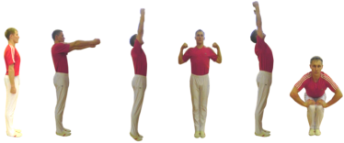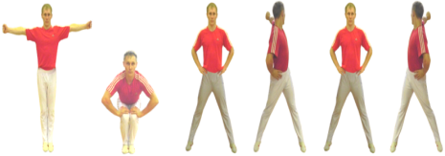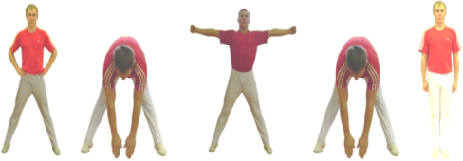
И.П. 1 2 3 4 5 6 7 8 9 10 11 12 13 14 15 16

Рис. 1. Комплекс вольных упражнений № 1

Комплекс вольных упражнений № 2 (упражнение может использоваться в подготовительной части занятий):
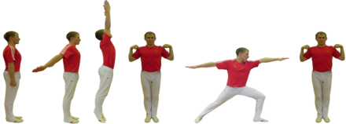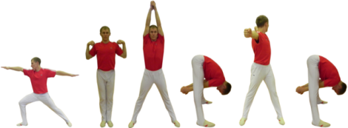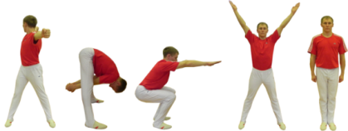
И. П. 1 2 3 4 5 6 7 8 9 10 11 12 13 14 15 16

Рис. 2. Комплекс вольных упражнений № 2

Упражнение 1. Сгибание и разгибание рук в упоре лежа
(рис. 3).
Упор лежа (ноги вместе, тело прямое), согнуть руки до касания грудью пола, разгибая руки, принять упор лежа.
Упражнение выполняется без остановки.
Для контроля касания разрешается использовать специальное техническое приспособление.
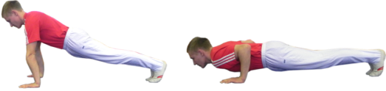
Рис. 3.Сгибание и разгибание рук в упоре лежа

Упражнение 2. Наклон туловища вперед (рис. 4).
Лежа на спине, руки за голову, сцепить пальцы в замок, ноги закреплены. Наклонить туловище вперед до касания локтями коленей и возвратиться в исходное положение до касания пола лопатками.
Упражнение выполняется в течение одной минуты.
Разрешается незначительное сгибание ног.
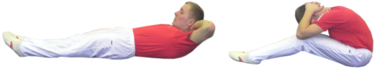
Рис. 4. Наклоны туловища вперед

Упражнение 3. Лазание по канату (рис. 5).
Взяться руками за канат ниже отметки 2 м от пола и подняться на высоту 6 м от пола произвольным способом. Коснуться верхней отметки рукой. Опускание вниз – произвольным способом. Разрешается лазание по шесту.
Запрещается начинать подъем с прыжка и спрыгивать с каната выше отметки 2 м от пола.
Оценка упражнения производится по способу лазания:
«отлично» – лазание без помощи ног, ноги – в положение «угол»;
«хорошо» – лазание без помощи ног, ноги – произвольно;
«удовлетворительно» – лазание с помощью ног.

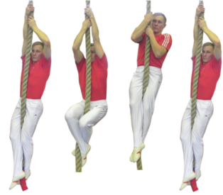
Рис. 5. Лазание по канату

Упражнение 4. Подтягивание на перекладине (рис. 6).
Вис (хват сверху, ноги вместе), сгибая руки, подтянуться (подбородок выше перекладины), разгибая руки, опуститься в вис. Положение виса фиксируется.
Разрешается незначительное сгибание и разведение ног.
Запрещается выполнение движений рывком и махом.
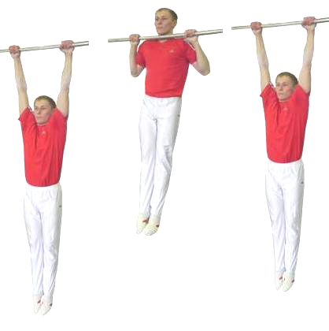
Рис. 6. Подтягивание на перекладине

Упражнение 5. Поднимание ног к перекладине (рис. 7).
Вис (хват сверху, ноги вместе), поднять ноги к перекладине до касания и опустить их вниз. Положения виса фиксируется.
Разрешается незначительное сгибание и разведение ног.
Запрещается выполнение движений махом.
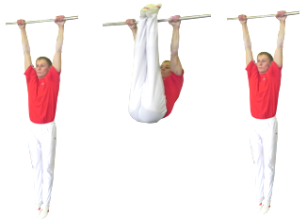
Рис. 7. Поднимание ног к перекладине

Упражнение 6. Подъем переворотом на перекладине (рис. 8).
Вис (хват сверху, ноги вместе), сгибая руки, поднять ноги к перекладине и переворачиваясь вокруг оси выйти в упор на прямые руки. После фиксации упора опуститься в вис без остановки произвольным способом. Положение виса фиксируется.
Разрешается незначительное сгибание и разведение ног.
Запрещается выполнение движений махом и касание подбородком перекладины.
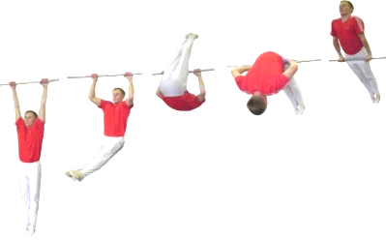
Рис. 8. Подъем переворотом

Упражнение 7. Подъем силой на перекладине (рис. 9).
Вис (хват сверху, ноги вместе), сгибая руки, поставить в упор сначала одну согнутую руку, затем – другую; продолжая движение, выйти в упор на прямые руки, после фиксации упора опуститься в вис без остановки произвольным способом. Положения виса фиксируется.
Разрешается незначительное сгибание и разведение ног.
Запрещается выполнение упражнения на обе руки и движений рывком или махом.
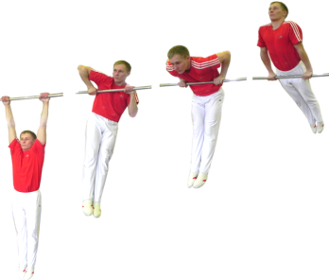
Рис. 9. Подъем силой на перекладине

Упражнение 8. Жим штанги лежа (рис. 10). Вес штанги –
70 кг.
Лежа на спине на горизонтальной скамье, хватом сверху за гриф штанги, находящейся на специально оборудованных стойках, поднять штангу на прямые руки, затем согнуть руки до касания грудью грифа штанги, разгибая руки выполнить жим штанги от груди. После фиксации штанги на прямых руках повторить очередной жим штанги.
Упражнение выполняется без остановки. Использование обратного хвата запрещено.
Запрещается любое изменение в исходном положении: отрыв головы, плеч, ягодиц от скамьи и ступней ног от пола.
Разрешается отдыхать в исходном положении штанга вверху на прямых руках.
Установлены две весовые категории: до 70 кг, 70 кг и выше.
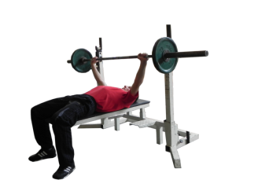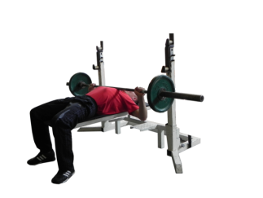
Рис. 10. Жим штанги лежа

Упражнение 9. Сгибание и разгибание рук в упоре на брусьях
(рис. 11).
Упор на прямых руках, сгибая руки, опуститься в упор на согнутых руках; разгибая руки, выйти в упор на прямые руки. Положение упора фиксируется, при опускании руки сгибаются полностью.
Разрешается незначительное сгибание ног, тела и разведение ног.
Запрещается выполнение движений махом.
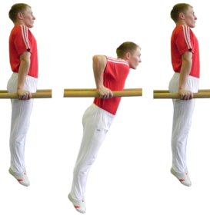
Рис. 11. Сгибание и разгибание рук в упоре на брусьях

Упражнение 10. Угол в упоре на брусьях (рис. 12).
Упор на прямых руках, поднять прямые ноги и удерживать их горизонтально над жердями. Время выполнения упражнения определяется с момента фиксации положения «угол» до момента опускания пяток ног ниже жердей.

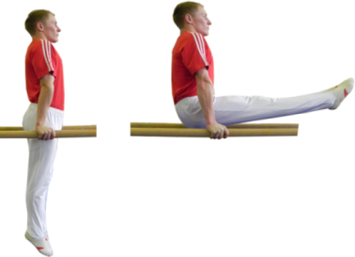
Рис. 12.Угол в упоре на брусьях

Упражнение 11. Рывок гири (рис. 13). Вес гири 24 кг.
Стойка ноги врозь, хватом сверху одной рукой за дужку гири, последовательно поднимать гирю вверх и опускать вниз, не касаясь пола, сначала одной рукой, затем без отдыха после смены рук – другой. Положение гири вверху фиксируется на прямой руке, смена рук осуществляется один раз на замахе вперед.
Запрещается дожимать гирю, отдыхать в положении, когда гиря опущена вниз, касаться свободной рукой частей тела.
Установлены две весовые категории: до 70 кг, 70 кг и выше.
Результат определяется по сумме рывков, выполненных каждой рукой.
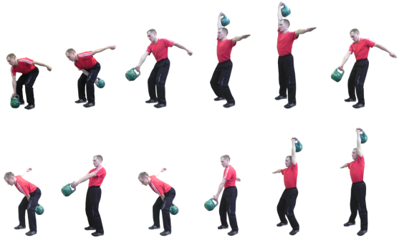

Рис. 13. Рывок гири

Упражнение 12. Толчок двух гирь (рис. 14). Вес гири 24 кг.
Стойка ноги врозь, хватом сверху за дужки гирь, оторвать гири от пола, поднять их на грудь, при этом гири лежат на предплечьях и плечах, руки прижаты к туловищу; вытолкнуть гири вверх и зафиксировать на прямых руках, затем гири опустить на грудь.
Запрещается дожимать гири и ставить гири на плечи.
Установлены две весовые категории: до 70 кг, 70 кг и выше.
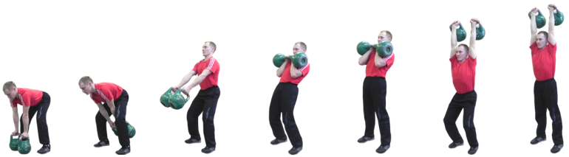
Рис. 14. Толчок двух гирь
Упражнение 13. Толчок двух гирь по длинному циклу
(рис. 15). Вес гири 24 кг.
Толчок гирь состоит из трех приемов: подъема на грудь, толчка от груди и опускание в положение виса. Стойка ноги врозь, хватом сверху за дужки гирь, оторвать гири от пола, поднять их на грудь, при этом гири лежат на предплечьях и плечах, руки прижаты к туловищу; вытолкнуть гири вверх и зафиксировать на прямых руках. Для повторения цикла гири опустить сначала на грудь, а затем – вниз, не касаясь пола. При опускании гирь на грудь отдыхать запрещается. Также запрещается отдыхать, удерживая гири, опущенные вниз.
Разрешается отдыхать с гирями на груди после поднятия их из положения виса, а также с гирями, зафиксированными на прямых руках, после толчка от груди.
Запрещается отдыхать, удерживая гири в положении на плечевые суставы.
Установлены две весовые категории: до 70 кг, 70 кг и выше.
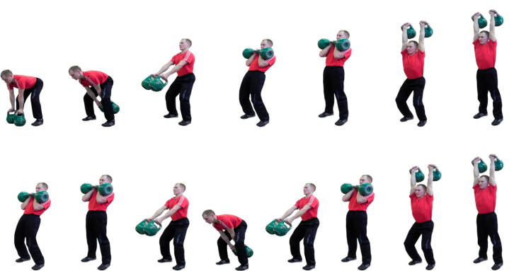
Рис. 15. Толчок двух гирь по длинному циклу

Упражнение 14. Прыжок согнув ноги через коня (козла) в ширину (рис. 16). Высота коня (козла) 120-135 см; мостик высотой
10-15 см устанавливается произвольно.
Прыжок выполняется с разбега, толчком ногами от мостика потянуться руками к опоре, поставить руки на коня (козла), сгибаясь согнуть ноги, до прохождения ногами вертикали оттолкнуться руками, разгибаясь приземлиться.
Запрещается толчок одной ногой, касание мата рукой (руками) после приземления.
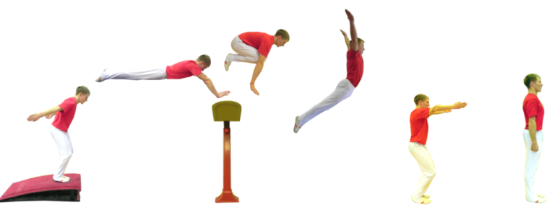
Рис. 16. Прыжок согнув ноги через коня (козла) в ширину

Упражнение 15. Прыжок ноги врозь через козла в длину
(рис. 17). Высота козла 120-135 см; мостик высотой 10-15 см устанавливается произвольно.
Прыжок выполняется с разбега, толчком ногами от мостика потянутся руками к опоре, поставить руки на козла, отталкиваясь развести ноги, руки вверх – в стороны, разгибаясь приземлиться.
Запрещается перебор руками, толчок одной ногой, касание мата рукой (руками) после приземления.
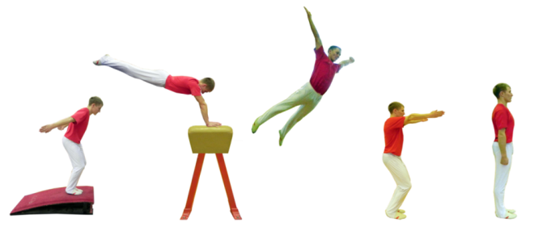
Рис. 17. Прыжок ноги врозь через козла в длину

Упражнение 16. Прыжок ноги врозь через коня в длину
(рис. 18).
Для курсантов военно-учебных заведений. Высота коня
120-135 см; мостик высотой 10-15 см устанавливается произвольно.
Прыжок выполняется с разбега, толчком ногами от мостика потянуться руками к опоре, поставить руки на дальнюю половину коня, отталкиваясь развести ноги, руки вверх – в стороны, разгибаясь приземлиться.
Запрещается перебор руками, толчок одной ногой, касание мата рукой (руками) после приземления.
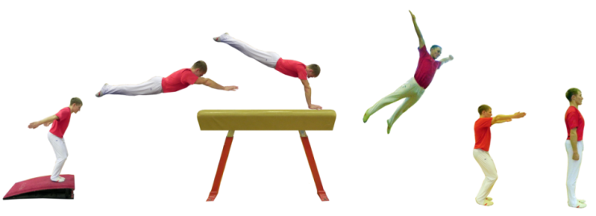
Рис. 18. Прыжок ноги врозь через коня в длину

Упражнение 17. Кувырок вперед (рис. 19)
Строевая стойка, упор присев, поставить руки вперед, наклоняя голову к груди, оттолкнуться ногами и, группируясь, выполнить перекат вперед в положение упор присев, встать в строевую стойку.
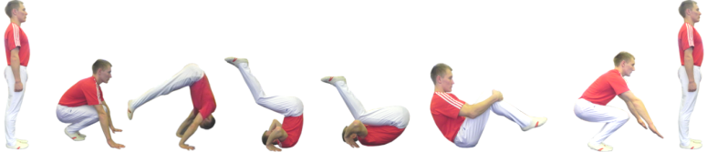

Рис. 19. Кувырок вперед

Упражнение 18. Кувырок назад (рис. 20).
Строевая стойка, упор присев, наклоняя голову к груди, принять положения группировки, выполнить перекат назад, силой разгибая руки принять положение упор присев, встать в строевую стойку.
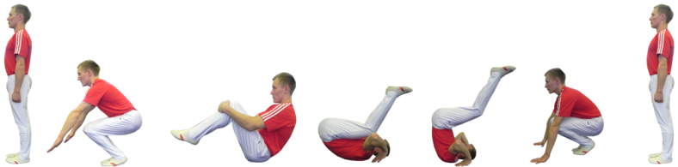
Рис. 20. Кувырок назад

Упражнение 19. Переворот в сторону (рис. 21).
Строевая стойка, шагом ноги наклонить туловище, сгибая левую ногу, поставить левую руку на пол, взмахом правой и толчком левой ноги, последовательно опираясь руками, пройти через стойку на руках, ноги врозь. Поочередно отталкиваясь руками и опуская ноги, встать в стойку ноги врозь, приставляя ногу принять строевую стойку. Переворот в сторону выполняется в обе стороны.
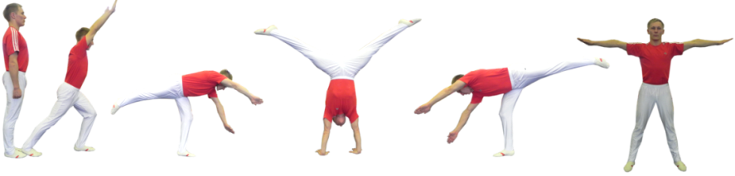
Рис. 21. Переворот в сторону

Упражнение 20. Соскок махом назад на перекладине (рис. 22).
Для курсантов 1-го и 2-го курсов военно-учебных заведений: вис, подъем переворотом, мах дугой, соскок махом назад.
Для курсантов 3-го и старших курсов военно-учебных заведений: вис, размахивание, подъем разгибом, оборот назад в упоре, мах дугой, соскок махом назад.
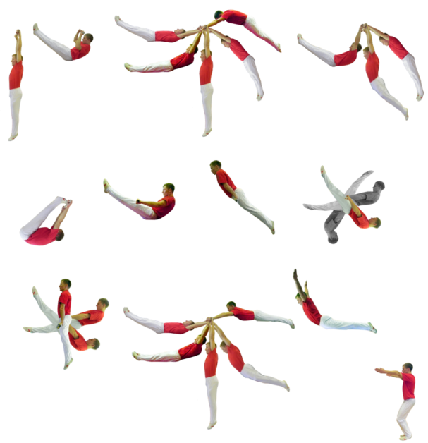
Рис. 22. Соскок махом назад на перекладине

Упражнение 21. Соскок махом вперед на брусьях (рис. 23).
Для курсантов 1-го и 2-го курсов военно-учебных заведений: упор на руках, размахивание, подъем махом вперед в сед ноги врозь, перемах ног внутрь и мах назад, махом вперед соскок вправо с поворотом налево, держась за жердь двумя руками.
Для курсантов 3-го и старших курсов военно-учебных заведений: упор на руках, размахивание, подъем махом вперед, мах назад, махом вперед сед ноги врозь, перехват рук вперед, силой стойка на плечах (держать 2 с), кувырок вперед в сед ноги врозь, перемах ног внутрь и мах назад, махом вперед соскок вправо с поворотом налево, держась за жердь двумя руками.

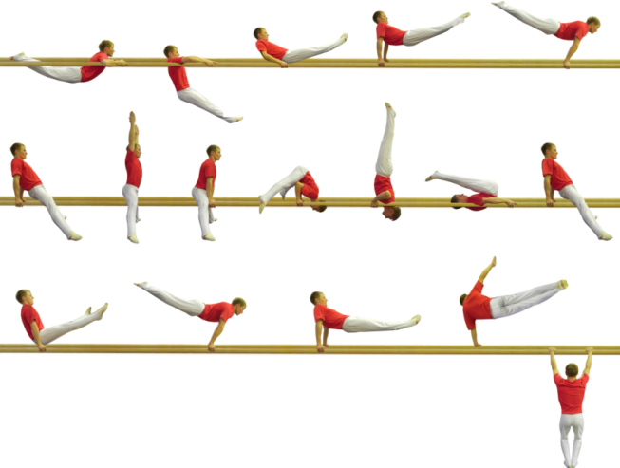
Рис. 23. Соскок махом вперед на брусьях

Упражнение 22. Передвижения по узкой опоре (бревну)
(рис. 24). Высота бревна 110-125см; длина 500 см; ширина 10 см.
В 40 см от края бревна с обеих сторон отмечаются линии.
Из исходного положения, стоя перед линией старта (на бревне), выполнить передвижение лицом вперед, обратно спиной вперед, затем левым боком и финишировать правым боком. При передвижении запрещается опираться руками. При падении выполнение упражнения не засчитывается. Пересечение линии с обеих сторон обязательно.
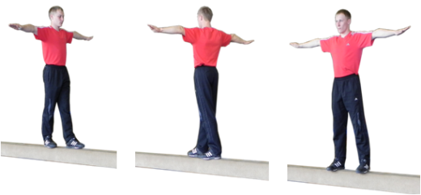
Рис. 24. Передвижения по узкой опоре (бревну)

Упражнение 23. Прыжки на батуте (рис. 25).
Для курсантов 1-го и 2-го курсов военно-учебных заведений, осуществляющих подготовку летного состава: два основных прыжка, прыжок на живот, основной прыжок, прыжок в группировке, основной прыжок, прыжок с поворотом на 180°, основной прыжок, прыжок в сед, два основных прыжка.
Для курсантов 3-го и старших курсов военно-учебных заведений, осуществляющих подготовку летного состава: два основных прыжка, прыжок на живот, основной прыжок, прыжок в группировке, основной прыжок, прыжок с поворотом на 360°, основной прыжок, прыжок в сед, основной прыжок, сальто вперед (назад), два основных прыжка.
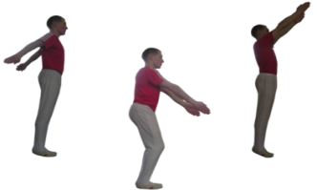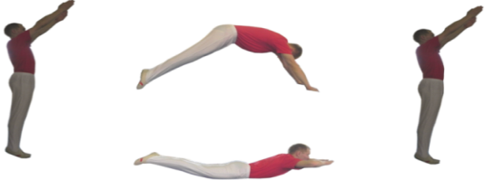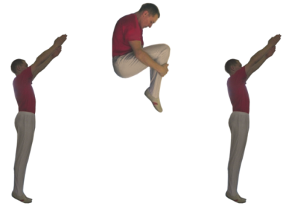
Основной прыжок Прыжок на живот Прыжок в группировке

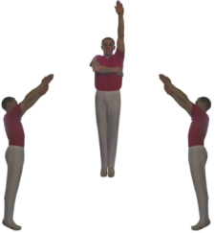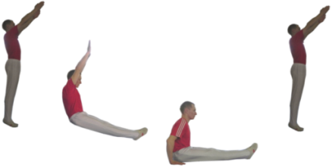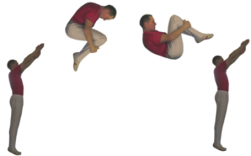

Прыжок с поворотом на 180° (360°) | Прыжок в сед | Сальто назад

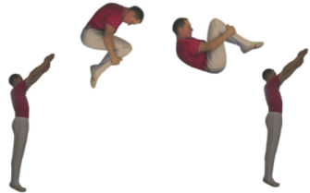
Сальто вперед
Рис. 25. Прыжки на батуте

Упражнение 24. Обороты на стационарном гимнастическом колесе (рис. 26).
Выполняется 10 оборотов влево и 10 оборотов вправо. Начинается и заканчивается упражнение в момент прохождения вертикали головой вверх. Оценка производится по общему времени, затраченному на 20 оборотов, без выключения секундомера после выполнения первых 10 оборотов. Разрешается начинать упражнение в любую сторону.
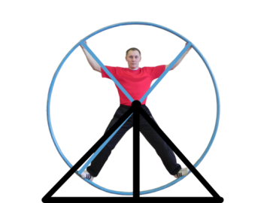
Рис. 26. Обороты на стационарном гимнастическом колесе

Упражнение 25. Обороты вперед и назад на лопинге (рис. 27).
Выполняется 4 серии по 5 оборотов со сменой направления вращения после каждой серии. Начинается и заканчивается упражнение в момент прохождения рамой лопинга верхнего вертикального положения. Упражнение выполняется без остановки. Количество раскачиваний и дополнительных оборотов во время выполнения упражнения не ограничивается.
Оценка производится по общему времени, затраченному на выполнение 4 серий без выключения секундомера между сериями.
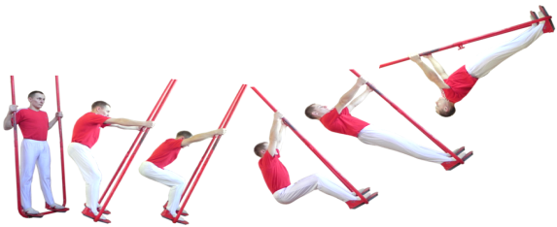

Рис. 27. Обороты вперед и назад на лопинге».

- Пункт 161 дополнить упражнениями 32а и 39а следующего содержания:
«Упражнение 32а. Общее контрольное упражнение на единой полосе препятствий для военнослужащих женского пола.
Выполняется в военной форме одежды без оружия.
Дистанция – 400 м. Исходное положение – стоя в траншее на подставке высотой 50 см; метнуть гранату массой 600 г из траншеи на 10 м по кругу диаметром 2 м; при непопадании в цель первой гранатой продолжать метание, но не более трех гранат до поражения цели (в случае непопадания гранатой в цель от количества баллов, полученных за упражнение, отнимается десять баллов); выскочить из траншеи, пробежать 100 м по дорожке по направлению к линии начала полосы; обежать флажок и перепрыгнуть ров шириной 2 м или преодолеть его в глубину; пробежать по проходам лабиринта; перелезть через забор высотой 2 м с помощью подставки высотой 50 см; пробежать мимо разрушенного моста; преодолеть две ступени разрушенной лестницы любым способом с обязательным касанием двумя ногами земли между ступенями и пробежать по третьей и четвертой ступеням; преодолеть стенку с проломом сверху; добежать до траншеи, соскочить в нее и по ходу сообщения добежать до колодца и выскочить из него; добежать до стенки, преодолеть ее прыжком; подбежать к разрушенной лестнице, пробежать под четвертой и третьей ступенями, преодолеть вторую и первую ступени сверху; пробежать мимо разрушенного моста; добежать до двухметрового рва, преодолеть его в глубину; пробежать 20 м и, обежав флажок, пробежать в обратном направлении 100 м по дорожке.».
«Упражнение 39а. Бег с преодолением полосы препятствий в составе подразделения для военнослужащих женского пола.
Выполняется в составе экипажа, расчета, отделения, взвода в военной форме одежды с личным оружием (автомат с пристегнутым магазином, сумка для магазинов с одним магазином) и противогазом. При выполнении упражнения разрешается взаимопомощь без передачи оружия, противогаза и других предметов экипировки. Время определяется по последнему военнослужащему. Дистанция – 1100 м.
Пробежать 1 км. Преодолеть полосу препятствий: преодолеть ров шириной 2 метра; пробежать по проходам лабиринта; перелезть через забор с помощью подставки высотой 50 см; преодолеть две ступени разрушенной лестницы любым способом с обязательным касанием двумя ногами земли между ступенями и пробежать под третьей и четвертой ступенями; прыжком преодолеть стенку; перепрыгнуть через траншею.».
- Абзацы пятнадцатый – семнадцатый пункта 166 изложить в следующей редакции:
«Упражнение 48. Марш-бросок на 5 км.
Упражнение 48а. Марш-бросок на 5 км в составе подразделения.
Упражнение 49. Марш-бросок на 10 км.
Упражнение 49а. Марш-бросок на 10 км в составе подразделения.
Упражнения 48, 48а, 49, 49а проводятся на любой местности, с общего (раздельного) старта. Старт и финиш оборудуются в одном месте.».
- В пункте 180:
после абзаца «Упражнение 57. Плавание на 100 м в спортивной форме вольным стилем.» дополнить абзацами следующего содержания:
«Упражнение 57а. Плавание на 50 м в спортивной форме вольным стилем.
Упражнение 57б. Плавание на 500 м в спортивной форме вольным стилем – мужчины (300 м – женщины).».
- Пункт 216 изложить в следующей редакции:
«216. Проверка физической подготовки проводится в целях определения уровня физической подготовленности военнослужащих. Проверка осуществляется:
в течение первых двух недель службы военнослужащих по призыву, прибывших в воинскую часть на ее пополнение;
перед подписанием гражданами контракта о прохождении военной службы и при его продлении;
в период вступительных (экзаменов) испытаний кандидатов при поступлении в военно-учебные заведения Министерства обороны;
ежеквартально (включая контрольную и итоговую) – военнослужащих, проходящих военную службу по контракту;
в процессе обучения курсантов и слушателей в ходе текущего контроля, промежуточной и итоговой аттестации, в ходе инспекторских проверок;
при назначении на вышестоящую должность.
Проверка состояния физической подготовки в органах военного управления, воинских частях и организациях Вооруженных Сил, а также качества управления физической подготовкой осуществляется в ходе инспекторских, итоговых и контрольных проверок, при этом сроки проведения проверок определяются не менее чем за 3 месяца до начала проверки. Продолжительность проверки составляет: для батальона и ему равного – до 3 суток; для полка и ему равного – до 6 суток; для бригады – до 10 суток; для соединения и ему равного – до14 суток; для органов военного управления – до 6 суток.».
- Пункт 225 и 226 изложить в следующей редакции:
«225. Для проверки физической подготовленности военнослужащие распределяются на категории в зависимости от особенностей военно-профессиональной деятельности (далее – категории):
категория № 1: военнослужащие подразделений специального назначения, разведывательных, воздушно-десантных, десантно-штурмовых и морской пехоты;
категория № 2: личный состав основных подразделений и подразделений боевого обеспечения (кроме указанных в категории № 1) воинских частей видов (родов войск) Вооруженных Сил, управления соединений, воинских частей; слушатели и курсанты вузов;
категория № 3: военнослужащие подразделений материального, технического и медицинского обеспечения, ремонта и обслуживания, соединений (бригад) надводных кораблей и подводных лодок, военных оркестров, переменный состав учебных воинских частей (военнослужащие по контракту – курсанты). Военнослужащие, проходящие военную службу в органах военного управления (от управления объединения и выше), в организациях Вооруженных Сил.
Содержание категорий конкретизируется в Руководствах по физической подготовке в видах (родах войск) Вооруженных Сил.
Военнослужащие подразделений, не входящих в категории
№ 1 и 2 относятся к категории № 3.
226. Оценка уровня физической подготовленности военнослужащих определяется по сумме баллов, полученных ими за выполнение физических упражнений с учетом выполнения минимального порогового уровня в каждом упражнении, согласно таблице оценки физической подготовленности военнослужащих (приложение № 16 к настоящему Наставлению).
Перечень физических упражнений для проверки и оценки уровня развития физических качеств и двигательных навыков военнослужащих (приложение № 17 к настоящему Наставлению)(далее – Перечень физических упражнений) предлагается специалистами по физической подготовке и утверждается командирами (начальниками), проводящими проверку. Военнослужащим по контракту предоставляется право выбора упражнений из предложенных.
Физические упражнения на общую или скоростную выносливость назначаются для проверки во всех случаях, а остальные – с учетом прохождения программы и этапов военно-профессиональной деятельности согласно Перечню физических упражнений. Уровень развития каждого физического качества и двигательного навыка проверяется не более чем по одному упражнению (кроме военнослужащих органов военного управления от управления объединенного стратегического командования и выше), при этом при проверке по упражнениям № 48, 49, 55, 56 упражнения на выносливость не назначаются и на проверку выносится 3-4 упражнения. Упражнения на ловкость могут заменяться упражнениями на военно-прикладные навыки.
Для военнослужащих органов военного управления от управления объединенного стратегического командования и выше допускается выполнение двух упражнений на выбранное физическое качество с условием обязательного выполнения упражнения № 46 на выносливость.».
- Пункт 231 дополнить абзацем следующего содержания:
«Для начисления баллов военнослужащим, выполняющим упражнения в усложненных условиях, учитываются поправки к результатам за выполнение упражнения (приложение № 18 к настоящему Наставлению).».
- В абзацах втором – пятом пункта 235 слова «, что соответствует 75 баллам», «, что соответствует 60 баллам», «, что соответствует 35 баллам», «, что соответствует 0 баллов» исключить.
- Пункт 236 изложить в следующей редакции:
«236. Балльный эквивалент оценки военнослужащего по упражнениям, не имеющим численное выражение, определяется:
«отлично» – 75 баллов;
«хорошо» – 60 баллов;
«удовлетворительно» – 40 баллов;
«неудовлетворительно» – 0 баллов.
Оценочный эквивалент баллов по одному упражнению определять согласно приложению № 19 к настоящему Наставлению.».
- Абзацы седьмой – десятый пункта 239 изложить в следующей редакции:
«отлично» – не более 7 с (8 с – с автоматом);
«хорошо» – не более 8 с (9 с – с автоматом);
«удовлетворительно» – не более 9 с (10 с – с автоматом);
«неудовлетворительно» – более 9 с (10 с – с автоматом).».
- Абзацы шестой – девятый пункта 242 изложить в следующей редакции:
«Балльный эквивалент оценки военнослужащего по рукопашному бою определяется согласно пункту 236.».
- Пункт 251 дополнить абзацем следующего содержания:
«неудовлетворительно» – если не выполнены условия для оценки «удовлетворительно».».
- Пункт 255 дополнить абзацем следующего содержания:
«При оценке качества управления физической подготовкой «не соответствует установленным требованиям» общая оценка органу военного управления, воинской части и организации Вооруженных Сил за физическую подготовку снижается на один бал.».
- Абзацы третий – пятый пункта 256 изложить в следующей редакции:
«отлично» – если получено 90% и более положительных оценок от списочного состава подразделения, при этом более половины проверенных получили оценку «отлично»;
«хорошо» – если получено 80% и более положительных оценок от списочного состава подразделения, при этом более половины проверенных получили оценку не ниже «хорошо»;
«удовлетворительно» – если получено не менее 70% положительных оценок от списочного состава подразделения, для органов военного управления и организаций Вооруженных Сил – не менее 60% от списочного состава.».
- Абзацы второй – четвертый пункта 257 изложить в следующей редакции:
«отлично» – если получено 95% положительных оценок от списочного состава подразделения, при этом более половины проверенных получили оценку «отлично»;
«хорошо» – если получено 90% положительных оценок от списочного состава подразделения, при этом более половины проверенных получили оценку не ниже «хорошо»;
«удовлетворительно» – если получено 85% положительных оценок от списочного состава подразделения.».
- В пункте 259:
в абзаце первом после слов «личный состав,» дополнить словами «проходящий военную службу по контракту,»;
в абзаце третьем – пятом слова «и не менее 50%» заменить словами «и не менее 30%».
- В абзаце первом пункта 260 слова «приложению № 17» заменить словами «приложению № 20».
- Пункт 261 дополнить абзацем шестым следующего содержания:
«для военнослужащих по контракту, органов военного управления – 3 упражнения для всех возрастных групп (на физические качества).».

26. Приложение № 1 к Наставлению изложить в следующей редакции:
«Приложение № 1
к Наставлению (п. 8)
Варианты формы одежды для проведения физической подготовки

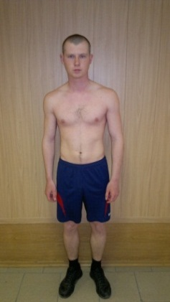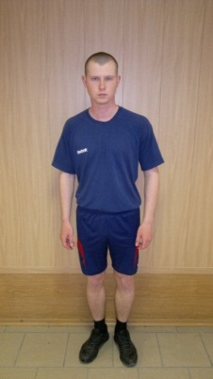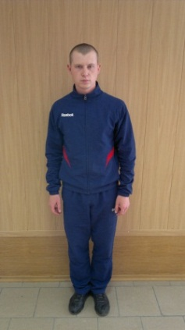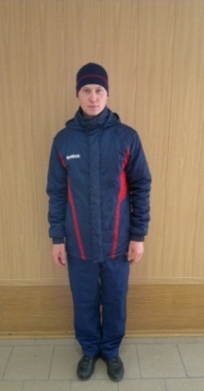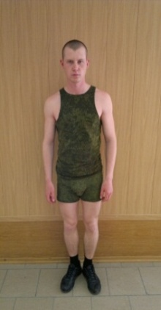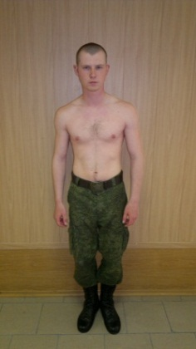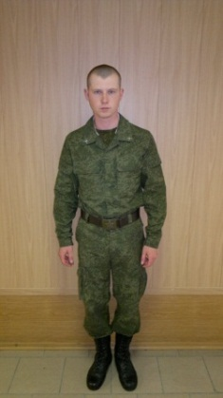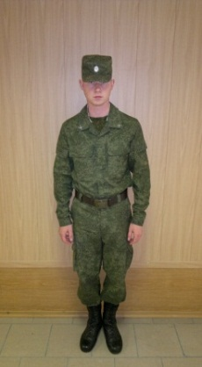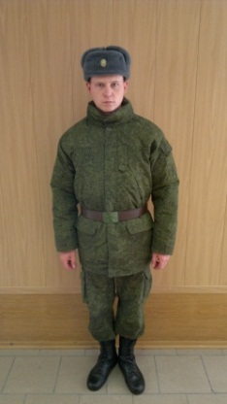
№ 1С № 2С № 3С № 4С № 1В № 2В № 3В № 4В № 5В
Температура  воздуха (^{о} С) | Форма одежды
Температура  воздуха (^{о} С) | в тихую погоду при небольшом ветре | при ветре более 5 м/с
Выше +10^{о}С  От +5^{о}С до +10^{о}С  От +5^{о}С до –5^{о}С  От –5^{о}С до –10^{о}С  От – 11^{о}С и ниже | № 1(С,В) или 2 (С,В)  № 2 (С,В)  № 3 (С,В)  № 4 (С,В) в перчатках  № 5 (В) в перчатках | № 2 (С,В)  № 2 (С,В) или 3(С,В)  № 3 (С,В) или 4 (С,В)  № 4 (С,В) в перчатках  № 5 (В) (при сильном ветре – шапка с опущенными и завязанными тесьмой наушниками)
Форма № 1С (спортивная) – в плавках, трусах, майке, спортивной обуви.
По решению командира (начальника) воинской части (военно-учебного заведения) при соответствующих условиях разрешается заниматься без майки и обуви.
Форма № 2 С – в трусах, футболке, спортивной обуви.
Форма № 3 С – в спортивном (тренировочном) костюме, спортивной обуви.
Форма № 4 С – в утепленном спортивном (тренировочном) костюме, утепленной спортивной обуви, спортивной шапке.
Форма № 1 В (военная) – в трусах, майке, спортивной обуви.
Форма № 2 В – брюки навыпуск, ботинки (ботинки с высоким берцем), без головного убора,
с обнаженным торсом (в майке).
Форма № 3 В – повседневная, поясной ремень ослаблен, ботинки (ботинки с высоким берцем), без головного убора, воротник расстегнут.
Форма № 4 В – повседневная, поясной ремень ослаблен, ботинки (ботинки с высоким берцем),
в головном уборе, без утепленной куртки.
Форма № 5 В – зимняя повседневная, в утепленных куртке, брюках, поясной ремень ослаблен,
в головном уборе.».
27. Приложение № 3 к Наставлению изложить в следующей редакции:
«Приложение № 3
к Наставлению (п. 38)
Наименования объектов
учебно-материальной базы для обеспечения потребностей воинской части (вуза) при строительстве и оборудования мест для занятий по физической подготовке
№  п/п | Наименование объектов учебно-материальной базы
1 | Спортивный зал (размер не менее 36х18 м)
2 | Помещение для занятий гимнастикой, рукопашным боем, спортивными играми
3 | Стадион – основное спортивное ядро
4 | Футбольное поле с замкнутой беговой дорожкой, секторами для прыжков и метаний
5 | Закрытый (открытый) плавательный бассейн с подогревом (размер 25х16 м)
6 | Водная станция на естественном водоеме
7 | Гимнастическая площадка с гимнастическим городком и многопролетными гимнастическими снарядами с пропускной способностью:  до 100 человек;  до 500 человек
8 | Полоса препятствий (два направления)
9 | Площадка для рукопашного боя пропускной способностью до 100 человек
10 | Площадка для игры в волейбол
11 | Площадка для игры в баскетбол
12 | Площадка для игры в ручной мяч  (мини-футбол)
13 | Площадка (поле) для игры в хоккей
14 | Лыжехранилище
15 | Методический класс (кабинет) по физической подготовке
16 | Дистанция для занятий и соревнований по ускоренному передвижению и лыжной подготовке
17 | Помещение для гидротермических процедур
18 | Стрелковый тир 25 и 50 м
19 | Кладовая для хранения спортинвентаря
Примечания: 1. Дополнительно к указанному оборудуются:
в авиационных воинских частях – городок со специальной аппаратурой;
в парашютно-десантных воинских частях – городок со специальной аппаратурой и специальный класс для проведения занятий по рукопашному бою;
на надводных кораблях 1-го и 2-го ранга – места для занятий по гимнастике и специальными упражнениями;
в районах боевых позиций (боевого дежурства), полигонах – места для проведения физической тренировки в процессе учебно-боевой деятельности.
2. В военно-учебных заведениях минимальный перечень спортивных сооружений и мест для физической подготовки определяется в зависимости от численности курсантов (слушателей) военно-учебного заведения.
В методическом классе по физической подготовке должны быть размещены стенды: «Планирование и учет физической подготовки», «Упражнения и нормативы по физической подготовке», «Обучение упражнениям по физической подготовке», «Указания по организации и проведению занятий, образцы планов конспектов по различным разделам физической подготовки», «Команды, подаваемые на занятиях по физической подготовке», «Проверка и оценка физической подготовки», «Физическая подготовка военнослужащих, проходящих военную службу по контракту», по организации различных форм физической подготовки, «Военно-спортивный комплекс».».

28. В приложении № 7 к Наставлению:
в абзаце пятом слова «(формы № 5-11)» заменить словами «(формы № 5-10)»;
форму № 9 изложить в следующей редакции:
«Форма № 9
ВЕДОМОСТЬ
учета выполнения упражнений и требований
Военно-спортивного комплекса личным составом
_________________________________ в _______ году

№  п/п | Воинское звание, Ф.И.О. | Возрастная группа | Результаты выполнения  упражнений ВСК |  |  |  |  |  |  |  |  |  | Выполнение требований ВСК |  |  |  | Отметка о выполнении
№  п/п | Воинское звание, Ф.И.О. | Возрастная группа | подтягивание на перекладине/наклоны туловища вперед |  | бег на 100 м (бег 60 м или челночный бег 10х10 м) |  | бег на 3 км  (1 км) |  | ОКУ на ЕПП  (СКУ) |  | лыжная гонка (бег)  на 5 км |  |  |  |  |  | Отметка о выполнении
 |  |  |  |  |  |  |  |  |  |  |  |  | Сумма баллов | Оценка | Спортивные разряды,  судейская категория | Виды спорта | Отметка о выполнении
№  п/п | Воинское звание, Ф.И.О. | Возрастная группа | результат | балл | результат | балл | результат | балл | результат | балл | результат | балл

Командир роты__________________________________________».
29. Приложение № 8 к Наставлению изложить в следующей редакции:
«Приложение № 8
к Наставлению (п. 49)
Форма № 1
ВЕДОМОСТЬ
результатов ________ проверки __________________ по физической подготовке _________________
(вид проверки) (подразделение) (дата проверки)
№ п/п | В/зв. | Фамилия,  инициалы | Возрастная группа |  | Нагрудный номер | Проверка уровня физических качеств по упражнениям |  |  |  |  |  |  |  |  |  |  |  |  |  |  |  | Сумма баллов | Оценка физической подготовленности | Квалификационный уровень | Оценка теоретической подготовленности |  | Оценка методической подготовленности |  | Общая оценка по физической подготовке
 |  |  |  |  |  | быстрота |  |  | сила |  |  | выносливость |  |  |  | ловкость |  |  | военно-прикладной навык
 |  |  |  |  |  | № упражнения | результат | балл | № упражнения | результат | балл | № упражнения | результат |  | балл | № упражнения | результат | балл | № упражнения | результат | балл
Командир подразделения  Категория подразделения ____  По списку ______________ чел. |  |  |  |  |  |  |  |  |  |  |  |  |  | (воинское звание, подпись, Ф.И.О.)
Всего проверено ________ чел. ______ %
Из них получили оценки:
«отлично» |  |  |  | _____ чел., _____ % |  |  |  |  |  |  |  |  |  | Высший уровень _____ чел., _____ %
«хорошо» |  |  |  | _____ чел., _____ % |  |  |  |  |  |  |  |  |  | I уровень _____ чел., _____ %
«удовлетворительно» |  |  |  | _____ чел., _____ % |  |  |  |  |  |  |  |  |  | II уровень _____ чел., _____ %
«неудовлетворительно» |  |  |  | _____ чел., _____ % |  |  |  |  |  |  |  |  |  | III уровень _____ чел., _____ %
Получили положительные оценки |  |  |  |  |  |  |  | _____ чел., ___ % |  |  |  |  |  | Общая оценка подразделению______________________
Примененные поправки_______________
Проверяющий ___________________________________________
(должность, воинское звание, подпись, Ф.И.О.)

Форма № 2
СВОДНАЯ ВЕДОМОСТЬ

результатов ________ проверки __________________ по физической подготовке _________________
(вид проверки) (воинская часть) (дата проверки)

№  п/п | Наименование  подразделения | По  списку | Проверен-ных |  | Количество оценок и % |  |  |  |  |  |  |  | Положи-тельных оценок, % | Общая  оценка
№  п/п | Наименование  подразделения | По  списку | количество | % | «отл» | % | «хор» | % | «уд» | % | «неуд» | % | Положи-тельных оценок, % | Общая  оценка
1 | Управление в/ч
2 | 1 мсб
3 | 2 мсб
и т.д.
Всего
Оценка за воинскую часть
Проверяющий __________________________________________
(должность, воинское звание, подпись, Ф.И.О.)
Форма № 3
СВОДНАЯ ВЕДОМОСТЬ
результатов _______________ проверки __________________ по физической подготовке __________
(вид проверки) (наименование ввуза) (дата проверки)
Наименование  подразделения | По списку | Проверенных |  | Количество оценок, % |  |  |  | Положи-тельных оценок, % | Оценка по физической подготовке
Наименование  подразделения | По списку |  |  | «отл» | «хор» | «уд» | «неуд» | Положи-тельных оценок, % | Оценка по физической подготовке
Наименование  подразделения | По списку | количество | %
1 факультет
Курсанты (слушатели) 1-го курса
Курсанты (слушатели) 2-го курса
Курсанты (слушатели) 3-го курса
и т.д.
Всего за факультет
2 факультет
Курсанты (слушатели) 1-го курса
Курсанты (слушатели) 2-го курса
Курсанты (слушатели) 3-го курса
и т.д.
Всего за факультет
Всего за учебные подразделения
Управление, отделы и службы
Личный состав кафедр вуза
Управления факультетов, командиры учебных подразделений
Итого за вуз
Проверяющий ____________________________».
(воинское звание, подпись, Ф.И.О.)
30. Подраздел «Б» раздела I приложения № 10 к Наставлению изложить в следующей редакции:
«Б. Оценка уровня спортивной подготовленности военнослужащих, выполнивших нормы и
требования для награждения знаком «Воин-спортсмен», и спортсменов-разрядников
Категории  военнослужащих | По  списку | Количество, %
Категории  военнослужащих | По  списку | Спортсменов-разрядников |  |  |  |  |  |  |  |  |  |  | Военнослужащих, награжденных знаком отличия  «Воин-спортсмен»
Категории  военнослужащих | По  списку | Всего | мс |  | кмс |  | I  разряд |  | II  разряд |  | III разряд |  | Всего | Ко-личе-ство | %
Категории  военнослужащих | По  списку | Всего | количество | % | количество | % | количество | % | количество | % | количество | % | Всего | Ко-личе-ство | %
1 | 2 | 3 | 4 | 5 | 6 | 7 | 8 | 9 | 10 | 11 | 12 | 13 | 14 | 15 | 16
Военнослужа-щие по контракту, из них:
офицеры
прапорщики,
сержанты,
солдаты
Военнослужа-щие женского пола
Всего
1 | 2 | 3 | 4 | 5 | 6 | 7 | 8 | 9 | 10 | 11 | 12 | 13 | 14 | 15 | 16
Военнослужа-щие по призыву, из них:
прослужившие менее 6 месяцев
прослужившие 6 месяцев и более
Всего |  |  |  |  |  |  |  |  |  |  |  |  |  |  | «.

- Приложение № 12 к Наставлению изложить в следующей редакции:
«Приложение № 12
к Наставлению (п.125)
Упражнения Военно-спортивного комплекса
Упражнения | Военнослужащие-мужчины  (возрастные группы) |  |  |  | Военнослу-жащие женского пола
Упражнения | По призыву | 1–3 | 4 | 5–8 | Военнослу-жащие женского пола
Бег на 3 км | + | +
Бег на 1 км |  |  | + | + | +
Подтягивание на перекладине | + | + | + | +
Наклоны туловища вперед |  |  |  |  | +
Бег на 100 м (бег 60 м или челночный бег 10х10 м при отсутствии условий для бега на 100 м) | + | + | + |  | +
Лыжная гонка (или бег) на 5 км |  | + | + | +
Общее контрольное упражнение на единой полосе препятствий (специальное контрольное упражнение на полосе препятствий – для военнослужащих надводных кораблей и подводных лодок; обороты на лопинге – для летного состава), при отсутствии условий для выполнения упражнения на полосе препятствий выполняется марш-бросок на 5 км (для военнослужащих надводных кораблей и подводных лодок – толчок двух гирь) | + | +
Требования Военно-спортивного комплекса
Содержание | Возрастная группа |  | Требования знака  «Воин-спортсмен»
Содержание | до 35 лет | 35 лет и старше | Требования знака  «Воин-спортсмен»
Набрать сумму баллов (с учетом выполнения порогового уровня по каждому упражнению), соответствующую оценке | + | + | «отлично»
Выполнить спортивный разряд  или иметь судейскую категорию  (выполнить норматив по военно-прикладным видам спорта в чемпионате роты и выше)* | + |  | III разряд и выше  по военно-прикладному  виду спорта
 |  | + | Спортивный разряд или судейскую категорию по любому виду спорта
* Для военнослужащих женского пола – иметь спортивный разряд или судейскую категорию по любому виду спорта.».

- Приложения № 14 – 17 к Наставлению изложить в следующей редакции:
«Приложение № 14
к Наставлению (п. 234)
ТАБЛИЦА
начисления баллов за выполнение упражнений по физической подготовке
Баллы | Упражнение № 1  сгибание и разгибание рук  в упоре лежа | Упражнение № 2  наклоны туловища вперед | Упражнение № 4  подтягивание на перекладине | Упражнение № 5  поднимание ног к перекладине | Упражнение № 6  подъем переворотом  на перекладине | Упражнение № 7  подъем силой на перекладине | Упражнение № 8  жим штанги лежа,  вес штанги 70 кг |  | Упражнение № 9  сгибание и разгибание рук  в упоре на брусьях | Упражнение № 10  угол в упоре на брусьях | Упражнение № 11  рывок гири,  вес 24 кг |  | Упражнение № 12  толчок двух гирь,  вес 24 кг |  | Упражнение № 13  толчок двух гирь по длинному циклу,  вес 24 кг |  | Упражнение № 22  Передвижения по бревну или по узкой опоре | Упражнение № 24  обороты на стационарном  гимнастическом колесе
Баллы | Количество  раз | Количество  раз | Количество  раз | Количество  раз | Количество  раз | Количество  раз | Количество  раз |  | Количество  раз | Секунд | Количество  раз |  | Количество  раз |  | Количество  раз |  | с | с
 |  |  |  |  |  |  | до 70 кг | Свы-ше  70 кг | Количество  раз | Секунд | до 70 кг | Свыше  70 кг | до 70 кг | Свы-ше  70 кг | до  70 кг | Свы-ше  70 кг | с | с

1 | 2 | 3 | 4 | 5 | 6 | 7 | 8 | 9 | 10 | 11 | 12 | 13 | 14 | 15 | 16 | 17 | 18 | 19
100 | 75 | 70 | 30 | 36 | 32 | 15 | 21 | 29 | 50 | 54,0 | 65 | 75 | 22 | 30 | 18 | 26 | 9,0 | 30,0
99 | 74 | - | - | - | 31 | - | - | - | 49 | 53,0 | - | - | - | - | - | - | 9,1 | 30,1
98 | 73 | 69 | 29 | 35 | 30 | 14 | - | - | 48 | 52,0 | 64 | 74 | - | - | - | - | 9,3 | 30,2
97 | 72 | - | - | - | 29 | - | - | - | 47 | 51,0 | - | - | - | - | - | - | 9,4 | 30,3
96 | 71 | 68 | 28 | 34 | 28 | - | 20 | 28 | 46 | 50,0 | 63 | 73 | 21 | 29 | 17 | 25 | 9,5 | 30,4
95 | 70 | - | - | - | 27 | 13 | - | - | 45 | 49,0 | - | - | - | - | - | - | 9,6 | 30,5
94 | 69 | 67 | 27 | 33 | 26 | - | - | - | 44 | 48,0 | 62 | 72 | - | - | - | - | 9,7 | 30,6
93 | 68 | - | - | - | 25 | - | - | 27 | 43 | 47,0 | - | - | - | 28 | - | 24 | 9,8 | 30,7
92 | 67 | 66 | 26 | 32 | 24 | 12 | 19 | - | 42 | 46,0 | 61 | 71 | 20 | - | 16 | - | 9,9 | 30,8
91 | 66 | - | - | - | 23 | - | - | - | - | 45,0 | - | - | - | - | - | - | 10,0 | 30,9
90 | 65 | 65 | 25 | 31 | 22 | - | - | 26 | 41 | 44,0 | 60 | 70 | - | 27 | - | 23 | 10,1 | 31,0
89 | 64 | - | - | - | 21 | 11 | - | - | - | 43,0 | - | - | - | - | - | - | 10,3 | 31,1
88 | 63 | 64 | 24 | 30 | 20 | - | 18 |  | 40 | 42,0 | 59 | 69 | 19 | - | 15 | - | 10,4 | 31,2
87 | 62 | - | - | - | 19 | - | - | 25 | - | 41,0 | - | - | - | 26 | - | 22 | 10,5 | 31,3
86 | 61 | 63 | 23 | 29 | 18 | 10 | - | - | 39 | 40,0 | 58 | 68 | - | - | - |  | 10,6 | 31,4
85 | 60 | - | - | - | 17 | - | - | - | - | 39,0 | - | - | - | - | - | - | 10,7 | 31,5
84 | 59 | 62 | 22 | 28 | 16 |  | 17 | 24 | 38 | 38,0 | 57 | 67 | 18 | 25 | 14 | 21 | 10,8 | 31,6
83 | 58 | - | - | - | - | 9 | - | - | - | 37,0 | - | - | - | - | - | - | 10,9 | 31,7
82 | 57 | 61 | 21 | 27 | 15 | - | - | - | - | 36,0 | 56 | 66 | - | - | - | - | 11,0 | 31,8
81 | 56 | - | - | - | - | - | - | 23 | 37 | 35,0 | - | - | - | 24 | - | 20 | 11,1 | 31,9
80 | 55 | 60 | 20 | 26 | 14 | - | 16 | - | - | 34,0 | 55 | 65 | 17 |  | 13 | - | 11,3 | 32,0
79 | 54 | - | - | - | - | - | - | - | - | 33,0 | - | - | - | - | - | - | 11,4 | 32,1
78 | 53 | 59 | 19 | 25 | 13 | 8 | - | 22 | 36 | 32,0 | 54 | 64 | - | 23 | - | 19 | 11,5 | 32,2
77 | 52 | - | - | - | - | - | - | - | - | 31,0 | - | - | - | - | - | - | 11,6 | 32,3
76 | 51 | 58 | 18 | 24 | 12 | - | 15 | - | - | 30,0 | 53 | 63 | 16 | - | 12 | - | 11,7 | 32,4
75 | 50 | - | - | - | - | - | - | 21 | 35 | 29,0 | - | - | - | 22 | - | 18 | 11,8 | 32,5
74 | 49 | 57 | 17 | 23 | 11 | - | - | - | - | 28,0 | 52 | 62 | - | - | - | - | 11,9 | 32,6
73 | 48 | - | - | - | - | 7 | - | - | 34 | 27,0 | - | - | - | - | - | - | 12,0 | 32,7
72 | 47 | 56 | 16 | 22 | 10 | - | 14 | 20 | - | 26,0 | 51 | 61 | 15 | 21 | 11 | 17 | 12,1 | 32,8
71 | 46 | - | - | - | - | - | - | - | 33 | 25,0 | - | - | - | - | - | - | 12,3 | 32,9
70 | 45 | 55 | 15 | 21 | - | - | - | - | - | 24,5 | 50 | 60 | - | - | - | - | 12,4 | 33,0
69 | - | - | - | - | - | - | - | 19 | 32 | 24,0 | - | - | - | 20 |  | 16 | 12,5 | 33,1
68 | 44 | 54 | - | 20 | - | - | 13 | - | - | 23,5 | 49 | 59 | 14 | - | 10 | - | 12,7 | 33,2
67 | - | - | - | - | 9 | - | - | - | 31 | 23,0 | - | - | - | - | - | - | 12,8 | 33,3
66 | 43 | 53 | 14 | 19 | - | - | - | 18 | - | 22,5 | 48 | 58 | - | 19 | - | 15 | 12,9 | 33,4
65 | - | - | - | - | - | 6 | - | - | 30 | 22,0 | - | - | - | - | - | - | 13,0 | 33,5
64 | 42 | 52 | - | 18 | - | - | 12 | - | - | 21,5 | 47 | 57 | 13 | - | 9 | - | 13,1 | 33,6
63 | - | - | - | - | - | - | - | 17 | 29 | 21,0 | - | - | - | 18 | - | 14 | 13,3 | 33,7
62 | 41 | 51 | 13 | 17 | - | - | - | - | - | 20,5 | 46 | 56 | - | - | - | - | 13,4 | 33,8
61 | - | - | - | - | 8 | - | - | - | 28 | 20,0 | - | - | - | - | - | - | 13,5 | 33,9
60 | 40 | 50 | - | 16 | - | - | 11 | 16 | - | 19,5 | 45 | 55 | 12 | 17 | 8 | 13 | 13,6 | 34,0
59 | - | - | - | - | - | - | - | - | 27 | 19,0 | - | - | - | - | - | - | 13,7 | 34,1
58 | 39 | 49 | 12 | 15 | - | - | - | - | - | 18,5 | 44 | 54 | - | - | - | - | 13,8 | 34,2
57 | - | - | - | - | - | - | - | 15 | 26 | 18,0 | - | - | - | 16 |  | 12 | 13,9 | 34,3
56 | 38 | 48 | - | 14 | - | 5 | 10 | - | - | 17,5 | 43 | 53 | 11 | - | 7 | - | 14,0 | 34,4
55 | - | - | - | - | - | - | - | - | 25 | 17,0 | - | - | - | - | - | - | 14,4 | 34,5
54 | 37 | 47 | 11 | 13 | 7 | - | - | 14 | - | 16,5 | - | - | - | 15 |  | 11 | 14,5 | 34,6
53 | - | - | - | - | - | - | - | - | 24 | 16,0 | 42 | 52 | - | - | - | - | 14,6 | 34,7
52 | 36 | 46 | - | 12 | - | - | 9 | - | - | 15,5 | - | - | 10 | - | 6 | - | 14,7 | 34,8
51 | - | - | - | - | - | - | - | 13 | 23 | 15,0 | - | - | - | 14 | - | 10 | 14,8 | 34,9
50 | 35 | 45 | 10 | 11 | - | - | - | - | - | 14,5 | 41 | 51 | - | - | - | - | 14,9 | 35,0
49 | - | - | - | - | - | - | - | - | 22 | 14,5 | - | - | - | - | - | - | 15,0 | 35,1
48 | 34 | 44 | - | 10 | 6 | - | 8 | 12 | - | 13,5 | - | - | 9 | 13 | 5 | 9 | 15,1 | 35,2
47 | - | - | - | - | - | 4 | - | - | 21 | 13,0 | 40 | 50 | - | - | - | - | 15,3 | 35,3
46 | 33 | 43 | 9 | - | - | - | - | - | - | 12,5 | - | - | - | - | - | - | 15,4 | 35,4
45 | - | - | - | 9 | - | - | - | 11 | 20 | 12,0 | 39 | 49 |  | 12 |  | 8 | 15,5 | 35,5
44 | 32 | 42 | - | - | - | - | 7 | - | - | 11,5 | - | - | 8 | - | 4 | - | 15,6 | 35,6
43 | - | - | - | - | - | - | - | - | 19 | 11,0 | 38 | 48 | - | - | - | - | 15,7 | 35,7
42 | 31 | 41 | 8 | 8 | 5 | - | - | 10 | - | 10,5 | - | - | - | 11 | - | 7 | 15,8 | 35,8
41 | - | - | - | - | - | - | - | - | 18 | 10,0 | 37 | 47 | - | - | - | - | 15,9 | 35,9
40 | 30 | 40 | - | - | - | - | 6 | - | - | 9,5 | 36 | 46 | 7 | - | - | - | 16,0 | 36,0
39 | - | 39 | - | 7 | - | - | - | 9 | 17 | 9,0 | 35 | 45 | - | 10 | 3 | 6 | 16,1 | 36,1
38 | 29 | 38 | 7 | - | - | 3 | - | - | - | 8,5 | 34 | 44 | - | - | - | - | 16,3 | 36,2
37 | - | 37 | - | - | - | - | - | - | 16 | 8,0 | 33 | 43 | - | - | - | - | 16,4 | 36,3
36 | 28 | 36 | - | 6 | 4 | - | 5 | 8 | - | 7,5 | 32 | 42 | 6 | 9 | - | 5 | 16,5 | 36,4
35 | - | 35 | - | - | - | - | - | - | 15 | 7,0 | 31 | 41 | - | - | - | - | 16,6 | 36,5
34 | 27 | 34 | 6 | - | - | - | - | - | - | 6,5 | 30 | 40 | - | - | - | - | 16,7 | 36,6
33 | - | 33 | - | 5 | - | - | - | 7 | 14 | 6,0 | 29 | 39 | - | 8 | 2 | 4 | 16,8 | 36,7
32 | 26 | 32 | - | - | - | - | 4 | - | - | 5,0 | 28 | 38 | 5 | - | - | - | 16,9 | 36,8
31 | - | 31 | - | - | - | - | - | - | 13 | 4,5 | 27 | 37 | - | - | - | - | 17,0 | 36,9
30 | 25 | 30 | 5 | 4 | 3 | - | - | 6 |  | 4,0 | 26 | 36 | - | 7 | - | 3 | 17,1 | 37,0
29 | - | 29 | - | - | - | 2 | - | - | 12 | 3,5 | 25 | 35 | - | - | - | - | 17,3 | 37,1
28 | 24 | 28 | - | - | - | - | 3 | - | - | 3,0 | 24 | 34 | 4 | - | 1 | - | 17,4 | 37,2
27 | - | 27 | - | 3 | - | - | - | 5 | 11 | 2,5 | 23 | 33 | - | 6 | - | 2 | 17,5 | 37,3
26 | 23 | 26 | 4 | - | - | - | - | - | - | 2 | 22 | 32 | - | - | - | - | 17,6 | 37,4
25 | - | 25 | - | - | - | - | - | - | 10 | - | 21 | 31 | - | - | - | - | - | 37,5
24 | 22 | 24 | - | 2 | 2 | - | 2 | 4 | - | - | 20 | 30 | 3 | 5 | - | 1 | 17,7 | 37,6
23 | - | 23 | - | - | - | - | - | - | 9 | - | 19 | 29 | - | - | - | - | - | 37,7
22 | 21 | 22 | 3 | - | - | - | - | - | - | - | 18 | 28 | - | - | - | - | 17,8 | 37,8
21 | - | 21 | - | 1 | - | - | - | 3 | 8 | - | 17 | 27 | - | 4 | - | - | - | 37,9
20 | 20 | 20 | - | - | - | 1 | - | - | - | - | 16 | 26 | - | - | - | - | 17,9 | 38,0
19 | - | 19 | - | - | - | - | - | - | 7 | - | 15 | 25 | - | - | - | - | - | -
18 | 19 | 18 | - | - | - | - | 1 | 2 | - | - | 14 | 24 | 2 | 3 | - | - | 18,0 | -
17 | - | 17 | - | - | - | - | - | - | 6 | - | 13 | 23 | - | - | - | - | - | -
16 | 18 | 16 | 2 | - | 1 | - | - | - | - | - | 12 | 22 | - | - | - | - | - | -
15 | - | 15 | - | - | - | - | - | - | 5 | - | 11 | 21 | - | 2 | - | - | 18,1 | -
14 | 17 | 14 | - | - | - | - | - | - | - | - | 10 | 20 | - | - | - | - | - | -
13 | - | 13 | - | - | - | - | - | - | - | - | 9 | 19 | - | - | - | - | - | -
12 | 16 | 12 | - | - | - | - | - | 1 | 4 | - | 8 | 18 | 1 | 1 | - | - | 18,2 | -
11 | - | 11 | - | - | - | - | - | - |  | - | 7 | 17 | - | - | - | - | - | -
10 | 15 | 10 | - | - | - | - | - | - | 3 | - | 6 | 16 | - | - | - | - | - | -
9 | - | 9 | - | - | - | - | - | - |  | - | 5 | 15 | - | - | - | - | 18,3 | -
8 | 14 | 8 | - | - | - | - | - | - | 2 | - | 4 | 14 | - | - | - | - | - | -
7 | - | 7 | - | - | - | - | - | - |  | - | 3 | 12 | - | - | - | - | - | -
6 | 13 | 6 | 1 | - | - | - | - | - | 1 | - | 2 | 11 | - | - | - | - | 18,4 | -

баллы | Упражнение № 25  обороты вперед – назад на лопинге | Упражнение № 32  общее контрольное упражнение на единой полосе препятствий | Упражнение № 33  специальное контрольное упражнение на полосе препятствий для военнослужащих СВ, морской пехоты ВМФ | Упражнение № 34  СКУ на ПП для военнослужащих танковых, зенитных, ракетных, инженерных и самоходных артиллерийских воинских частей, танковых подразделений мотострелковых воинских частей | Упражнение № 35  специальное контрольное упражнение на полосе препятствий для военнослужащих ВДВ | Упражнение № 36  специальное контрольное упражнение на полосе препятствий для военнослужащих надводных кораблей и подводных лодок ВМФ | Упражнение № 37  специальное контрольное упражнение на полосе препятствий для военнослужащих в/ч и подразделений, предназначенных для действий в горах | Упражнение № 39  бег с преодолением полосы  препятствий  в составе подразделения |  |  |  | Упражнение № 40  бег на 60 м | Упражнение № 41  бег на 100 м | Упражнение № 42  Челночный бег 10х10 м | Упражнение № 43  бег на 400 м
баллы | с | мин, с | мин, с | мин, с | мин, с | мин, с | мин, с | мин, с |  |  |  | с | с | с | мин,  с
 |  |  |  |  |  |  |  | 1100 м |  | 3100 м
 |  |  |  |  |  |  |  | до  10 чел. | свыше 10 чел. | до  10 чел. | свыше  10 чел.
1 | 2 | 3 | 4 | 5 | 6 | 7 | 8 | 9 | 10 | 11 | 12 | 13 | 14 | 15 | 16
100 | 32,0 | 1,50 | 2.40 | 2.40 | 2.50 | 2.40 | 3.05 | 4.50 | 5.25 | 14.30 | 14.25 | 7,3 | 11,8 | 24,0 | 56,6
99 | 32,1 | 1,51 | 2.41 | 2.41 | 2.51 | 2.41 | 3.06 | 4.51 | 5.26 | 14.31 | 14.26 | - | - | 24,1 | 56,7
98 | 32,2 | 1,52 | 2.42 | 2.42 | 2.52 | 2.42 | 3.07 | 4.52 | 5.27 | 14.32 | 14.27 | 7,4 | 11,9 | 24,2 | 56,8
97 | 32,3 | 1,53 | 2.43 | 2.43 | 2.53 | 2.43 | 3.08 | 4.53 | 5.28 | 14.33 | 14.28 | - | - | 24,3 | 57,0
96 | 32,4 | 1,54 | 2.44 | 2.44 | 2.54 | 2.44 | 3.09 | 4.54 | 5.29 | 14.34 | 14.29 | 7,5 | 12,0 | 24,4 | 57,3
1 | 2 | 3 | 4 | 5 | 6 | 7 | 8 | 9 | 10 | 11 | 12 | 13 | 14 | 15 | 16
95 | 32,5 | 1,55 | 2.45 | 2.45 | 2.55 | 2.45 | 3.10 | 4.55 | 5.30 | 14.35 | 14.30 | - | - | 24,5 | 57,6
94 | 32,6 | 1,56 | 2.46 | 2.46 | 2.56 | 2.46 | 3.11 | 4.56 | 5.31 | 14.36 | 14.31 | - | 12,1 | 24,6 | 58,0
93 | 32,7 | 1,57 | 2.47 | 2.47 | 2.57 | 2.47 | 3.12 | 4.57 | 5.32 | 14.37 | 14.32 | 7,6 | - | 24,7 | 58,3
92 | 32,8 | 1,58 | 2.48 | 2.48 | 2.58 | 2.48 | 3.13 | 4.58 | 5.33 | 14.38 | 14.33 | - | 12,2 | 24,8 | 58,5
91 | 32,9 | 1,59 | 2.49 | 2.49 | 2.59 | 2.49 | 3.14 | 4.59 | 5.34 | 14.39 | 14.34 | - | - | 24,9 | 58,7
90 | 33,0 | 2,00 | 2.50 | 2.50 | 3.00 | 2.50 | 3.15 | 5.00 | 5.35 | 14.40 | 14.35 | 7,7 | 12,3 | 25,0 | 59,0
89 | 33,1 | 2,01 | 2.51 | 2.51 | 3.01 | 2.51 | 3.16 | 5.01 | 5.36 | 14.41 | 14.36 | - | - | 25,1 | 59,3
88 | 33,2 | 2,02 | 2.52 | 2.52 | 3.02 | 2.52 | 3.17 | 5.02 | 5.37 | 14.42 | 14.37 | - | 12,4 | 25,2 | 59,5
87 | 33,3 | 2,03 | 2.53 | 2.53 | 3.03 | 2.53 | 3.18 | 5.03 | 5.38 | 14.43 | 14.38 | - | - | 25,3 | 59,7
86 | 33,4 | 2,04 | 2.54 | 2.54 | 3.04 | 2.54 | 3.19 | 5.04 | 5.39 | 14.44 | 14.39 | 7,8 | 12,5 | 25,4 | 1.00,0
85 | 33,5 | 2,05 | 2.55 | 2.55 | 3.05 | 2.55 | 3.20 | 5.05 | 5.40 | 14.45 | 14.40 | - | - | 25,5 | 1.00,2
84 | 33,6 | 2,06 | 2.56 | 2.56 | 3.06 | 2.56 | 3.21 | 5.06 | 5.41 | 14.46 | 14.41 | - | 12,6 | 25,6 | 1.00,4
83 | 33,7 | 2,07 | 2.57 | 2.57 | 3.07 | 2.57 | 3.22 | 5.07 | 5.42 | 14.47 | 14.42 | - | - | 25,7 | 1.00,5
82 | 33,8 | 2,08 | 2.58 | 2.58 | 3.08 | 2.58 | 3.23 | 5.08 | 5.43 | 14.48 | 14.43 | - | 12,7 | 25,8 | 1.00,7
81 | 33,9 | 2,09 | 2.59 | 2.59 | 3.09 | 2.59 | 3.24 | 5.09 | 5.44 | 14.49 | 14.44 | - | - | 25,9 | 1.00,9
80 | 34,0 | 2,10 | 3.00 | 3.00 | 3.10 | 3.00 | 3.25 | 5.10 | 5.45 | 14.50 | 14.45 | - | 12,8 | 26,0 | 1.01,0
79 | 34,1 | 2,11 | 3.01 | 3.01 | 3.11 | 3.01 | 3.26 | 5.11 | 5.46 | 14.51 | 14.46 | - | - | - | 1.01,2
78 | 34,2 | 2,12 | 3.02 | 3.02 | 3.12 | 3.02 | 3.27 | 5.12 | 5.47 | 14.52 | 14.47 | - | 12,9 | - | 1.01,4
77 | 34,3 | 2,13 | 3.03 | 3.03 | 3.13 | 3.03 | 3.28 | 5.13 | 5.48 | 14.53 | 14.48 | 7,9 | - | 26,1 | 1.01,5
76 | 34,4 | 2,14 | 3.04 | 3.04 | 3.14 | 3.04 | 3.29 | 5.14 | 5.49 | 14.54 | 14.49 | - | 13,0 | - | 1.01,6
75 | 34,5 | 2,15 | 3.05 | 3.05 | 3.15 | 3.05 | 3.30 | 5.15 | 5.50 | 14.55 | 14.50 | - | - | - | 1.01,7
74 | 34,6 | - | 3.06 | 3.06 | 3.16 | 3.06 | 3.31 | 5.16 | 5.51 | 14.56 | 14.51 | - | 13,1 | 26,2 | 1.01,9
73 | 34,7 | 2,16 | 3.07 | 3.07 | 3.17 | 3.07 | 3.32 | 5.17 | 5.52 | 14.57 | 14.52 | - | - | - | 1.02,0
72 | 34,8 | - | 3.08 | 3.08 | 3.18 | 3.08 | 3.33 | 5.18 | 5.53 | 14.58 | 14.53 | 8,0 | 13,2 | - | 1.02,2
71 | 34,9 | 2,17 | 3.09 | 3.09 | 3.19 | 3.09 | 3.34 | 5.19 | 5.54 | 14.59 | 14.54 | - | - | 26,3 | 1.02,3
70 | 35,0 | - | 3.10 | 3.10 | 3.20 | 3.10 | 3.35 | 5.20 | 5.55 | 15.00 | 14.55 | - | - | - | 1.02,4
1 | 2 | 3 | 4 | 5 | 6 | 7 | 8 | 9 | 10 | 11 | 12 | 13 | 14 | 15 | 16
69 | 35,1 | 2,18 | 3.11 | 3.11 | 3.21 | 3.11 | 3.36 | 5.21 | 5.56 | 15.01 | 14.56 | - | 13,3 | - | 1.02,5
68 | 35,2 | - | 3.12 | 3.12 | 3.22 | 3.12 | 3.37 | 5.22 | 5.57 | 15.02 | 14.57 | - | - | 26,4 | 1.02,7
67 | 35,3 | 2,19 | 3.13 | 3.13 | 3.23 | 3.13 | 3.38 | 5.23 | 5.58 | 15.03 | 14.58 | - | - | - | 1.02,9
66 | 35,4 | - | 3.14 | 3.14 | 3.24 | 3.14 | 3.39 | 5.24 | 5.59 | 15.04 | 14.59 | 8,1 | 13,4 | - | 1.03,0
65 | 35,5 | 2,20 | 3.15 | 3.15 | 3.25 | 3.15 | 3.40 | 5.25 | 6.00 | 15.05 | 15.00 | - | - | 26,5 | 1.03,2
64 | 35,6 | - | 3.16 | 3.16 | 3.26 | 3.16 | 3.41 | 5.26 | 6.01 | 15.06 | 15.01 | - | - | - | 1.03,4
63 | 35,7 | 2,21 | 3.17 | 3.17 | 3.27 | 3.17 | 3.42 | 5.27 | 6.02 | 15.07 | 15.02 | - | 13,5 | - | 1.03,6
62 | 35,8 | - | 3.18 | 3.18 | 3.28 | 3.18 | 3.43 | 5.28 | 6.03 | 15.08 | 15.03 | - | - | 26,6 | 1.03,8
61 | 35,9 | 2,22 | 3.19 | 3.19 | 3.29 | 3.19 | 3.44 | 5.29 | 6.04 | 15.09 | 15.04 | - | - | - | 1.04,0
60 | 36,0 | - | 3.20 | 3.20 | 3.30 | 3.20 | 3.45 | 5.30 | 6.05 | 15.10 | 15.05 | 8,2 | 13,6 | - | 1.04,2
59 | 36,1 | 2,23 | 3.21 | 3.21 | 3.31 | 3.21 | 3.46 | 5.31 | 6.06 | 15.11 | 15.06 | - | - | 26,7 | 1.04,4
58 | 36,2 | - | 3.22 | 3.22 | 3.32 | 3.22 | 3.47 | 5.32 | 6.07 | 15.12 | 15.07 | - | - | - | 1.04,6
57 | 36,3 | 2,24 | 3.23 | 3.23 | 3.33 | 3.23 | 3.48 | 5.33 | 6.08 | 15.13 | 15.08 | - | 13,7 | - | 1.04,8
56 | 36,4 | - | 3.24 | 3.24 | 3.34 | 3.24 | 3.49 | 5.34 | 6.09 | 15.14 | 15.09 | - | - | 26,8 | 1.05,0
55 | 36,5 | 2,25 | 3.25 | 3.25 | 3.35 | 3.25 | 3.50 | 5.35 | 6.10 | 15.15 | 15.10 | - | - | - | 1.05,3
54 | 36,6 | 2,26 | 3.26 | 3.26 | 3.36 | 3.26 | 3.51 | 5.36 | 6.11 | 15.16 | 15.11 | 8,3 | 13,8 | - | 1.05,5
53 | 36,7 | 2,27 | 3.27 | 3.27 | 3.37 | 3.27 | 3.52 | 5.37 | 6.12 | 15.17 | 15.12 | - | - | 26,9 | 1.05,7
52 | 36,8 | 2,28 | 3.28 | 3.28 | 3.38 | 3.28 | 3.53 | 5.38 | 6.13 | 15.18 | 15.13 | - | - | - | 1.06,0
51 | 36,9 | 2,29 | 3.29 | 3.29 | 3.39 | 3.29 | 3.54 | 5.39 | 6.14 | 15.19 | 15.14 | - | 13,9 | - | 1.06,3
50 | 37,0 | 2,30 | 3.30 | 3.30 | 3.40 | 3.30 | 3.55 | 5.40 | 6.15 | 15.20 | 15.15 | - | - | 27,0 | 1.06,5
49 | 37,1 | 2,31 | 3.31 | 3.31 | 3.41 | 3.31 | 3.56 | 5.41 | 6.16 | 15.21 | 15.16 | - | - | - | 1.06,8
48 | 37,2 | 2,32 | 3.32 | 3.32 | 3.42 | 3.32 | 3.57 | 5.42 | 6.17 | 15.22 | 15.17 | 8,4 | 14,0 | - | 1,07,0
47 | 37,3 | 2,33 | 3.33 | 3.33 | 3.43 | 3.33 | 3.58 | 5.43 | 6.18 | 15.23 | 15.18 | - | - | 27,1 | 1.07,4
46 | 37,4 | 2,34 | 3.34 | 3.34 | 3.44 | 3.34 | 3.59 | 5.44 | 6.19 | 15.24 | 15.19 | - | 14,1 | - | 1.07,7
45 | 37,5 | 2,35 | 3.35 | 3.35 | 3.45 | 3.35 | 4.00 | 5.45 | 6.20 | 15.25 | 15.20 | - | - | - | 1.08,0
44 | 37,6 | 2,36 | 3.36 | 3.36 | 3.46 | 3.36 | 4.01 | 5.46 | 6.21 | 15.26 | 15.21 | 8,5 | 14,2 | 27,2 | 1.08,3
1 | 2 | 3 | 4 | 5 | 6 | 7 | 8 | 9 | 10 | 11 | 12 | 13 | 14 | 15 | 16
43 | 37,7 | 2,37 | 3.37 | 3.37 | 3.47 | 3.37 | 4.02 | 5.47 | 6.22 | 15.27 | 15.22 | - | - | - | 1.08,6
42 | 37,8 | 2,38 | 3.38 | 3.38 | 3.48 | 3.38 | 4.03 | 5.48 | 6.23 | 15.28 | 15.23 | - | 14,3 | - | 1.09,0
41 | 37,9 | 2,39 | 3.39 | 3.39 | 3.49 | 3.39 | 4.04 | 5.49 | 6.24 | 15.29 | 15.24 | - | - | 27,3 | 1.09,5
40 | 38,0 | 2,40 | 3.40 | 3.40 | 3.50 | 3.40 | 4.05 | 5.50 | 6.25 | 15.30 | 15.25 | 8,6 | 14,4 | - | 1.10,0
39 | 38,1 | 2,41 | 3.41 | 3.41 | 3.51 | 3.41 | 4.06 | 5.51 | 6.26 | 15.31 | 15.26 | - | - | - | 1.10,5
38 | 38,2 | 2,42 | 3.42 | 3.42 | 3.52 | 3.42 | 4.07 | 5.52 | 6.27 | 15.32 | 15.27 | - | 14,5 | 27,4 | 1.11,0
37 | 38,3 | 2,43 | 3.43 | 3.43 | 3.53 | 3.43 | 4.08 | 5.53 | 6.28 | 15.33 | 15.28 | - | - | - | 1.11,5
36 | 38,4 | 2,44 | 3.44 | 3.44 | 3.54 | 3.44 | 4.09 | 5.54 | 6.29 | 15.34 | 15.29 | 8,7 | 14,6 | - | 1.12,0
35 | 38,5 | 2,45 | 3.45 | 3.45 | 3.55 | 3.45 | 4.10 | 5.55 | 6.30 | 15.35 | 15.30 | - | - | 27,5 | 1.12,5
34 | 38,6 | 2,46 | 3.46 | 3.46 | 3.56 | 3.46 | 4.11 | 5.56 | 6.31 | 15.36 | 15.31 | - | 14,7 | - | 1.13,0
33 | 38,7 | 2,47 | 3.47 | 3.47 | 3.57 | 3.47 | 4.12 | 5.57 | 6.32 | 15.37 | 15.32 | - | - | - | 1.13,5
32 | 38,8 | 2,48 | 3.48 | 3.48 | 3.58 | 3.48 | 4.13 | 5.58 | 6.33 | 15.38 | 15.33 | 8,8 | 14,8 | 27,6 | 1.14,0
31 | 38,9 | 2,49 | 3.49 | 3.49 | 3.59 | 3.49 | 4.14 | 5.59 | 6.34 | 15.39 | 15.34 | - | 14,9 | - | 1.14,5
30 | 39,0 | 2,50 | 3.50 | 3.50 | 4.00 | 3.50 | 4.15 | 6.00 | 6.35 | 15.40 | 15.35 | 8,9 | 15,0 | - | 1,15,0
29 | 39,1 | 2,51 | 3.51 | 3.51 | 4.01 | 3.51 | 4.16 | 6.01 | 6.36 | 15.41 | 15.36 | - | 15,1 | 27,7 | 1.15,5
28 | 39,2 | 2,52 | 3.52 | 3.52 | 4.02 | 3.52 | 4.17 | 6.02 | 6.37 | 15.42 | 15.37 | 9,0 | 15,2 | - | 1.16,0
27 | 39,3 | - | 3.53 | 3.53 | 4.03 | 3.53 | 4.18 | 6.03 | 6.38 | 15.43 | 15.38 | - | 15,3 | - | 1.16,5
26 | 39,4 | 2,53 | 3.54 | 3.54 | 4.04 | 3.54 | 4.19 | 6.04 | 6.39 | 15.44 | 15.39 | 9,1 | 15,4 | 27,8 | 1.17,0
25 | 39,5 | - | 3.55 | 3.55 | 4.05 | 3.55 | 4.20 | 6.05 | 6.40 | 15.45 | 15.40 | 9,2 | 15,6 | - | 1.18,0
24 | 39,6 | 2,54 | 3.56 | 3.56 | 4.06 | 3.56 | 4.21 | 6.06 | 6.41 | 15.46 | 15.57 | 9,3 | 15,8 | - | 1.19,0
23 | 39,7 | - | 3.57 | 3.57 | 4.07 | 3.57 | 4.22 | 6.07 | 6.42 | 15.47 | 15.58 | 9,4 | 16,0 | 27,9 | 1.20,0
22 | 39,8 | 2,55 | 3.58 | 3.58 | 4.08 | 3.58 | 4.23 | 6.08 | 6.43 | 15.48 | 15.59 | 9,5 | 16,2 | 28,0 | 1.21,0
21 | 39,9 | - | 3.59 | 3.59 | 4.09 | 3.59 | 4.24 | 6.09 | 6.44 | 15.49 | 16.00 | 9,6 | 16,4 | 28,4 | 1.23,0
20 | 40,0 | - | 4.00 | 4.00 | 4.10 | 4.00 | 4.25 | 6.10 | 6.45 | 15.50 | 16.01 | 9,7 | 16,7 | 28,8 | 1.25,0
19 | - | 2,56 | 4.01 | 4.01 | 4.11 | 4.01 | 4.26 | 6.11 | 6.46 | 15.51 | 16.02 | - | 16,9 | 29,2 | 1.25,5
18 | - | - | 4.02 | 4.02 | 4.12 | 4.02 | 4.27 | 6.12 | 6.47 | 15.52 | 16.03 | 9,8 | 17,1 | 29,6 | 1.26,0
1 | 2 | 3 | 4 | 5 | 6 | 7 | 8 | 9 | 10 | 11 | 12 | 13 | 14 | 15 | 16
17 | - | - | 4.03 | 4.03 | 4.13 | 4.03 | 4.28 | 6.13 | 6.48 | 15.53 | 16.04 | - | 17,3 | 30,0 | 1.26,5
16 | - | - | 4.04 | 4.04 | 4.14 | 4.04 | 4.29 | 6.14 | 6.49 | 15.54 | 16.05 | 9,9 | 17,5 | 30,4 | 1.27,0
15 | - | 2,57 | 4.05 | 4.05 | 4.15 | 4.05 | 4.30 | 6.15 | 6.50 | 15.55 | 16.06 | 10,0 | 17,6 | 30,8 | 1.28,0
14 | - | - | 4.06 | 4.06 | 4.16 | 4.06 | 4.31 | 6.16 | 6.51 | 15.56 | 16.07 | 10,1 | 17,7 | 31,2 | 1.28,5
13 | - | - | 4.07 | 4.07 | 4.17 | 4.07 | 4.32 | 6.17 | 6.52 | 15.57 | 16.08 | 10,2 | 17,8 | 31,6 | 1.29,0
12 | - | - | 4.08 | 4.08 | 4.18 | 4.08 | 4.33 | 6.18 | 6.53 | 15.58 | 16.09 | 10,3 | 18,0 | 32,0 | 1.30,0
11 | - | 2,58 | 4.09 | 4.09 | 4.19 | 4.09 | 4.34 | 6.19 | 6.54 | 15.59 | 16.10 | 10,4 | 18,1 | 32,4 | 1.31,0
10 | - | - | 4.10 | 4.10 | 4.20 | 4.10 | 4.35 | 6.20 | 6.55 | 16.00 | 16.11 | 10,5 | 18,2 | 32,8 | 1.32,0
9 | - | - | 4.11 | 4.11 | 4.21 | 4.11 | 4.36 | 6.21 | 6.56 | 16.01 | 16.12 | 10,6 | 18,3 | 33,2 | 1.34,0
8 | - | 2,59 | 4.12 | 4.12 | 4.22 | 4.12 | 4.37 | 6.22 | 6.57 | 16.02 | 16.13 | 10,7 | 18,4 | 33,6 | 1.36,0
7 | - | - | 4.13 | 4.13 | 4.23 | 4.13 | 4.38 | 6.23 | 6.58 | 16.03 | 16.14 | 10,8 | 18,5 | 34,0 | 1.39,0
6 | - | 3,00 | 4.14 | 4.14 | 4.24 | 4.14 | 4.39 | 6.24 | 6.59 | 16.04 | 16.15 | 11,0 | 18,9 | 34,4 | 1.42,0

Баллы | Упражнение № 44  челночный бег  4х100 м | Упражнение № 45  бег на 1 км |  | Упражнение № 46  бег на 3 км |  | Упражнение № 47  бег на 5 км | Упражнение № 48  марш-бросок на 5 км | Упражнение № 48а  марш-бросок на  5 км  в составе подразделения | Упражнение № 49  марш-бросок на 10 км | Упражнение № 49а  марш-бросок на  10 км  в составе подразделения | Упражнение № 50  бег на 3000 м  с метанием гранат и  стрельбой | Упражнение № 51  тройной прыжок  с места | Упражнение № 52  метание  гранаты 600 г  на дальность | Упражнение № 53  лыжная гонка  на 5 км
Баллы | мин, с | мин, с | мин, с | мин, с | мин, с | мин, с | мин, с | мин, с | мин, с | мин, с | мин, с | см | м | мин, с
Баллы | мин, с | до  35 лет | свыше 35 лет | до 35 лет | свыше 35 лет

1 | 2 | 3 | 4 | 5 | 6 | 7 | 8 | 9 | 10 | 11 | 12 | 13 | 14 | 15
100 | 1.00,6 | 2.55 | 3.10 | 10.30 | 12.00 | 16.20 | 21.00 | 26.00 | 47.00 | 57.00 | 13.30 | 850 | 55 | 18,00
99 | 1.00,7 | 2.56 | 3.11 | 10.32 | 12.02 | 16.30 | 21.06 | 26.06 | 47.13 | 57.13 | 13.32 | 844 | 54 | 18,15
98 | 1.00,8 | 2.57 | 3.12 | 10.34 | 12.04 | 16.40 | 21.12 | 26.12 | 47.26 | 57.26 | 13.34 | 837 | - | 18,30
97 | 1.01,0 | 2.58 | 3.13 | 10.35 | 12.06 | 16.50 | 21.18 | 26.18 | 47.39 | 57.39 | 13.36 | 830 | 53 | 18,45
96 | 1.01,3 | 2.59 | 3.14 | 10.38 | 12.08 | 17.00 | 21.24 | 26.24 | 47.52 | 57.52 | 13.38 | 827 | - | 19,00
95 | 1.01,6 | 3.00 | 3.15 | 10.40 | 12.10 | 17.10 | 21.30 | 26.30 | 48.05 | 58.05 | 13.40 | 823 | 52 | 19,12
94 | 1.02,0 | 3.01 | 3.16 | 10.42 | 12.12 | 17.20 | 21.36 | 26.36 | 48.18 | 58.18 | 13.42 | 820 | - | 19,24
93 | 1.02,3 | 3.02 | 3.17 | 10.44 | 12.14 | 17.29 | 21.42 | 26.42 | 48.31 | 58.31 | 13.44 | 815 | 51 | 19,36
92 | 1.02,5 | 3.03 | 3.18 | 10.46 | 12.16 | 17.36 | 21.48 | 26.48 | 48.44 | 58.44 | 13.46 | 810 | - | 19,48
91 | 1.02,7 | 3.04 | 3.19 | 10.48 | 12.18 | 17.43 | 21.54 | 26.54 | 48.57 | 58.57 | 13.48 | 805 | 50 | 20,00
90 | 1.03,0 | 3.05 | 3.20 | 10.50 | 12.20 | 17.50 | 22.00 | 27.00 | 49.10 | 59.10 | 13.50 | 800 | - | 20,12
89 | 1.03,3 | 3.06 | 3.21 | 10.52 | 12.22 | 17.57 | 22.06 | 27.06 | 49.23 | 59.23 | 13.52 | 795 | 49 | 20,24
88 | 1.03,5 | 3.07 | 3.22 | 10.54 | 12.24 | 18.04 | 22.12 | 27.12 | 49.36 | 59.36 | 13.54 | 790 | - | 20,36
87 | 1.03,9 | 3.08 | 3.23 | 10.56 | 12.26 | 18.11 | 22.18 | 27.18 | 49.48 | 59.48 | 13.56 | 785 | 48 | 20,48
86 | 1.04,0 | 3.09 | 3.24 | 10.58 | 12.28 | 18.18 | 22.24 | 27.24 | 50.00 | 60.00 | 13.58 | 780 | - | 21,00
85 | 1.04,2 | 3.10 | 3.25 | 11.00 | 12.30 | 18.25 | 22.30 | 27.30 | 50.12 | 60.12 | 14.00 | 775 | 47 | 21,10
84 | 1.04,4 | 3.11 | 3.26 | 11.04 | 12.32 | 18.32 | 22.36 | 27.36 | 50.24 | 60.24 | 14.02 | 770 | - | 21,20
83 | 1.04,5 | 3.12 | 3.27 | 11.08 | 12.34 | 18.39 | 22.42 | 27.42 | 50.36 | 60.36 | 14.04 | 765 | 46 | 21,30
82 | 1.04,7 | 3.13 | 3.28 | 11.12 | 12.36 | 18.46 | 22.48 | 27.48 | 50.48 | 60.48 | 14.06 | 760 | - | 21,40
81 | 1.04,9 | 3.14 | 3.29 | 11.16 | 12.38 | 18.53 | 22.50 | 27.50 | 51.00 | 61.00 | 14.08 | 755 | 45 | 21,50
80 | 1.05,0 | 3.15 | 3.30 | 11.20 | 12.40 | 19.00 | 22.54 | 27.54 | 51.12 | 61.12 | 14.10 | 750 | - | 22,00
79 | 1.05,2 | 3.16 | 3.31 | 11.24 | 12.44 | 19.07 | 22.55 | 27.55 | 51.24 | 61.24 | 14.12 | 745 | 44 | 22,07
78 | 1.05,4 | 3.17 | 3.32 | 11.28 | 12.48 | 19.14 | 23.00 | 28.00 | 51.36 | 61.36 | 14.14 | 740 | - | 22,14
77 | 1.05,5 | 3.18 | 3.33 | 11.32 | 12.52 | 19.21 | 23.05 | 28.05 | 51.48 | 61.48 | 14.16 | 735 | 43 | 22,21
76 | 1.05,6 | 3.19 | 3.34 | 11.36 | 12.56 | 19.28 | 23.10 | 28.10 | 52.00 | 62.00 | 14.18 | 730 | - | 22,29
75 | 1.05,7 | 3.20 | 3.35 | 11.40 | 13.00 | 19.35 | 23.15 | 28.15 | 52.12 | 62.12 | 14.20 | 724 | 42 | 22,36
74 | 1.05,9 | 3.21 | 3.36 | 11.44 | 13.04 | 19.42 | 23.20 | 28.20 | 52.24 | 62.24 | 14.22 | 718 | - | 22,43
73 | 1.06,0 | 3.22 | 3.37 | 11.48 | 13.08 | 19.49 | 23.25 | 28.25 | 52.36 | 62.36 | 14.24 | 715 | 41 | 23,00
72 | 1.06,2 | 3.23 | 3.38 | 11.52 | 13.12 | 19.56 | 23.30 | 28.30 | 52.48 | 62.48 | 14.26 | 709 | - | 23,08
71 | 1.06,3 | 3.24 | 3.39 | 11.56 | 13.16 | 20.03 | 23.35 | 28.35 | 53.00 | 63.00 | 14.28 | 703 | 40 | 23,15
70 | 1.06,4 |  | 3.40 | 12.00 | 13.20 | 20.10 | 23.40 | 28.40 | 53.12 | 63.12 | 14.30 | 700 | - | 23,23
69 | 1.06,5 | 3.25 | 3.41 | 12.04 | 13.24 | 20.17 | 23.45 | 28.45 | 53.24 | 63.24 | 14.32 | 694 | - | 23,30
68 | 1.06,7 |  | 3.42 | 12.08 | 13.28 | 20.22 | 23.50 | 28.50 | 53.36 | 63.36 | 14.34 | 688 | 38 | 23,38
67 | 1.06,9 | 3.26 | 3.43 | 12.12 | 13.32 | 20.26 | 23.55 | 28.55 | 53.48 | 63.48 | 14.36 | 682 | - | 23,45
66 | 1.07,0 |  | 3.44 | 12.16 | 13.36 | 20.30 | 24.00 | 29.00 | 54.00 | 64.00 | 14.38 | 676 | - | 23,53
65 | 1.07,2 | 3.27 | 3.45 | 12.20 | 13.40 | 20.34 | 24.06 | 29.06 | 54.15 | 64.15 | 14.40 | 670 | 37 | 24,00
64 | 1.07,4 |  | 3.46 | 12.24 | 13.44 | 20.38 | 24.12 | 29.12 | 54.30 | 64.30 | 14.42 | 664 | - | 24,07
63 | 1.07,6 | 3.28 | 3.47 | 12.28 | 13.48 | 20.43 | 24.18 | 29.18 | 54.45 | 64.45 | 14.44 | 658 | - | 24,13
62 | 1.07,8 |  | 3.48 | 12.32 | 13.52 | 20.47 | 24.24 | 29.24 | 55.00 | 65.00 | 14.46 | 653 | 36 | 24,20
61 | 1.08,0 | 3.29 | 3.49 | 12.36 | 13.56 | 20.52 | 24.30 | 29.30 | 55.15 | 65.15 | 14.48 | 646 | - | 24,26
60 | 1.08,2 |  | 3.50 | 12.40 | 14.00 | 20.56 | 24.35 | 29.35 | 55.30 | 65.30 | 14.50 | 640 | - | 24,33
59 | 1.08,4 | 3.30 | 3.51 | 12.44 | 14.05 | 21.01 | 24.40 | 29.40 | 55.45 | 65.45 | 14.52 | 637 | 35 | 24,39
58 | 1.08,6 |  | 3.52 | 12.48 | 14.10 | 21.05 | 24.45 | 29.45 | 56.00 | 66.00 | 14.54 | 634 | - | 24,46
57 | 1.08,8 | 3.31 | 3.53 | 12.52 | 14.15 | 21.10 | 24.50 | 29.50 | 56.15 | 66.15 | 14.56 | 631 | - | 24,53
56 | 1.09,0 |  | 3.54 | 12.56 | 14.20 | 21.14 | 25.00 | 30.00 | 56.30 | 66.30 | 14.58 | 628 | 34 | 25,00
55 | 1.09,3 | 3.32 | 3.55 | 13.00 | 14.25 | 21.19 | 25.05 | 30.05 | 56.45 | 66.45 | 15.00 | 625 | - | 25,09
54 | 1.09,5 | 3.33 | 3.56 | 13.04 | 14.30 | 21.23 | 25.10 | 30.10 | 57.00 | 67.00 | 15.02 | 622 | - | 25,17
53 | 1.09,7 | 3.34 | 3.57 | 13.08 | 14.35 | 21.28 | 25.15 | 30.15 | 57.15 | 67.15 | 15.04 | 619 | 33 | 25,26
52 | 1.10,0 | 3.35 | 3.58 | 13.12 | 14.40 | 21.32 | 25.20 | 30.20 | 57.30 | 67.30 | 15.06 | 616 | - | 25,34
51 | 1.10,3 | 3.36 | 3.59 | 13.16 | 14.45 | 21.37 | 25.25 | 30.25 | 57.45 | 67.45 | 15.08 | 613 | - | 25,43
50 | 1.10,5 | 3.37 | 4.00 | 13.20 | 14.50 | 21.41 | 25.30 | 30.30 | 57.00 | 67.00 | 15.10 | 610 | 32 | 25,51
49 | 1.10,8 | 3.38 | 4.02 | 13.24 | 14.55 | 21.46 | 25.35 | 30.35 | 57.20 | 67.20 | 15.12 | 607 | - | 26,00
48 | 1.11,0 | 3.39 | 4.04 | 13.28 | 15.00 | 21.50 | 25.40 | 30.40 | 58.00 | 68.00 | 15.14 | 604 | - | 26,10
47 | 1.11,4 | 3.40 | 4.06 | 13.32 | 15.05 | 22.01 | 25.45 | 30.45 | 58.40 | 68.40 | 15.16 | 601 | - | 26,20
46 | 1.11,7 | 3.41 | 4.08 | 13.36 | 15.10 | 22.08 | 25.50 | 30.50 | 59.20 | 69.20 | 15.18 | 598 | 31 | 26,30
45 | 1.12,0 | 3.42 | 4.10 | 13.40 | 15.15 | 22.15 | 25.55 | 30.55 | 60.00 | 70.00 | 15.20 | 595 | - | 26,40
44 | 1.12,3 | 3.43 | 4.12 | 13.44 | 15.20 | 22.22 | 26.00 | 31.00 | 60.40 | 70.40 | 15.22 | 591 | - | 26,50
43 | 1.12,6 | 3.44 | 4.14 | 13.48 | 15.25 | 22.29 | 26.05 | 31.05 | 61.20 | 71.20 | 15.24 | 589 | - | 27,00
42 | 1.13,0 | 3.45 | 4.16 | 13.52 | 15.30 | 22.36 | 26.10 | 31.10 | 62.00 | 72.00 | 15.26 | 586 | 30 | 27,10
41 | 1.13,5 | 3.46 | 4.18 | 13.56 | 15.35 | 22.43 | 26.15 | 31.15 | 62.40 | 72.40 | 15.28 | 583 | - | 27,20
40 | 1.14,0 | 3.47 | 4.20 | 14.00 | 15.40 | 22.50 | 26.20 | 31.20 | 63.20 | 73.20 | 15.30 | 580 | - | 27,30
39 | 1.14,5 | 3.48 | 4.22 | 14.04 | 15.45 | 22.57 | 26.25 | 31.25 | 64.00 | 74.00 | 15.32 | 576 | - | 27,40
38 | 1.15,0 | 3.49 | 4.24 | 14.08 | 15.50 | 23.04 | 26.30 | 31.30 | 64.40 | 74.40 | 15.34 | 572 | - | 27,50
37 | 1.15,5 | 3.50 | 4.26 | 14.12 | 15.55 | 23.11 | 26.35 | 31.35 | 65.20 | 75.20 | 15.36 | 568 | 29 | 28,00
36 | 1.16,0 | 3.52 | 4.28 | 14.16 | 16.00 | 23.18 | 27.40 | 32.40 | 66.00 | 76.00 | 15.38 | 564 | - | 28,10
35 | 1.16,5 | 3.54 | 4.30 | 14.20 | 16.05 | 23.25 | 27.45 | 32.45 | 66.40 | 76.40 | 15.40 | 560 | - | 28,20
34 | 1.17,0 | 3.56 | 4.32 | 14.24 | 16.10 | 23.32 | 27.50 | 32.50 | 67.20 | 77.20 | 15.42 | 556 | - | 28,30
33 | 1.17,5 | 3.58 | 4.34 | 14.28 | 16.15 | 23.39 | 28.00 | 33.00 | 68.00 | 78.00 | 15.44 | 552 | - | 28,40
32 | 1.18,0 | 4.00 | 4.36 | 14.32 | 16.20 | 23.46 | 28.05 | 33.05 | 68.40 | 78.40 | 15.46 | 548 | 28 | 28,50
31 | 1.17,0 | 4.04 | 4.38 | 14.36 | 16.25 | 23.53 | 28.10 | 33.10 | 69.20 | 79.20 | 15.48 | 544 | - | 29,00
30 | 1,19,0 | 4.08 | 4.40 | 14.40 | 16.30 | 24.00 | 28.15 | 33.15 | 70.00 | 80.00 | 15.50 | 540 | - | 29,10
29 | 1.19,5 | 4.12 | 4.42 | 14.44 | 16.35 | 24.30 | 28.20 | 33.20 | 70.25 | 80.25 | 15.52 | 536 | - | 29,20
28 | 1.20,0 | 4.16 | 4.44 | 14.48 | 16.40 | 25.00 | 28.25 | 33.25 | 70.50 | 80.50 | 15.54 | 533 | - | 29,30
27 | 1.20,5 | 4.20 | 4.46 | 14.52 | 16.45 | 25.30 | 28.30 | 33.30 | 71.15 | 81.15 | 15.56 | 530 | - | 29,40
26 | 1.21,0 | 4.24 | 4.48 | 14.56 | 16.50 | 26.00 | 28.35 | 33.35 | 71.40 | 81.40 | 15.58 | 526 | 27 | 29,50
25 | 1.22,0 | 4.28 | 4.50 | 15.00 | 16.55 | 26.40 | 28.40 | 33.40 | 72.05 | 82.05 | 16.00 | 523 | - | 30,00
24 | 1.23,0 | 4.32 | 4.53 | 15.04 | 17.00 | 27.20 | 28.45 | 33.45 | 72.30 | 82.30 | 16.02 | 520 | - | 30,12
23 | 1.24,0 | 4.36 | 4.56 | 15.08 | 17.05 | 28.00 | 28.50 | 33.50 | 72.55 | 82.55 | 16.04 | 514 | - | 30,24
22 | 1.25,0 | 4.40 | 5.00 | 15.12 | 17.10 | 28.40 | 28.55 | 33.55 | 73.20 | 83.20 | 16.06 | 507 | - | 30,36
21 | 1.27,0 | 4.44 | 5.03 | 15.16 | 17.20 | 29.20 | 29.00 | 34.00 | 73.45 | 83.45 | 16.08 | 505 | - | 30,48
20 | 1.29,0 | 4.48 | 5.06 | 15.20 | 17.30 | 30.00 | 29.05 | 34.05 | 74.10 | 84.10 | 16.10 | 500 | - | 31,00
19 | 1.29,5 | 4.52 | 5.10 | 15.24 | 17.40 | 30.30 | 29.10 | 34.10 | 74.35 | 84.35 | 16.12 | 495 | 26 | 31,15
18 | 1.30,0 | 4.56 | 5.13 | 15.28 | 17.50 | 31.00 | 29.15 | 34.15 | 75.00 | 85.00 | 16.14 | 490 | - | 31,30
17 | 1.30,5 | 5.00 | 5.16 | 15.32 | 18.00 | 31.30 | 29.20 | 34.20 | 75.25 | 85.25 | 16.16 | 485 | - | 31,45
16 | 1.30,0 | 5.05 | 5.20 | 15.36 | 18.10 | 32.00 | 29.25 | 34.25 | 75.50 | 85.50 | 16.18 | 480 | - | 32,00
15 | 1.32,0 | 5.10 | 5.25 | 15.40 | 18.20 | 32.45 | 29.30 | 34.30 | 76.15 | 86.15 | 16.20 | 475 | - | 32,24
14 | 1.32,5 | 5.15 | 5.28 | 15.44 | 18.30 | 33.30 | 29.35 | 34.35 | 76.40 | 86.40 | 16.22 | 470 | - | 32,48
13 | 1.33,0 | 5.20 | 5.31 | 15.48 | 18.40 | 34.15 | 29.40 | 34.40 | 77.05 | 87.05 | 16.24 | 465 | - | 33,12
12 | 1.34,0 | 5.25 | 5.35 | 15.52 | 18.50 | 35.00 | 29.45 | 34.45 | 77.30 | 87.30 | 16.26 | 460 | - | 33,36
11 | 1.35,0 | 5.30 | 5.38 | 15.56 | 19.00 | 35.30 | 29.50 | 34.50 | 77.55 | 87.55 | 16.28 | 458 | 25 | 34,00
10 | 1.36,0 | 5.35 | 5.42 | 16.00 | 19.10 | 36.00 | 29.55 | 34.55 | 78.20 | 88.20 | 16.30 | 453 | - | 34,24
9 | 1.37,0 | 5.40 | 5.46 | 16.06 | 19.20 | 36.30 | 30.00 | 35.00 | 78.45 | 88.45 | 16.32 | 451 | - | 34,48
8 | 1.40,0 | 5.45 | 5.50 | 16.12 | 19.30 | 37.00 | 30.05 | 35.05 | 79.10 | 89.10 | 16.34 | 448 | - | 35,12
7 | 1.43,0 | 5.50 | 5.55 | 16.18 | 19.40 | 37.30 | 30.10 | 35.10 | 79.35 | 89.35 | 16.36 | 445 | - | 35,36
6 | 1.46,0 | 5.55 | 6.00 | 16.24 | 19.50 | 38.00 | 30.15 | 35.15 | 80.00 | 90.00 | 16.38 | 442 | 24 | 36,00

Баллы | Упражнение № 54  лыжная  гонка на 10 км | Упражнение № 55  марш на лыжах в  составе  подразделения  на 5 км | Упражнение № 56  марш на лыжах  в составе  подразделения  на 10 км | Упражнение № 57  плавание на 100 м вольным  стилем | Упражнение № 57а  плавание на 50 м вольным  стилем | Упражнение № 57б  плавание на 500 м вольным стилем | Упражнение № 58  плавание  на 100 м  способом брасс | Упражнение № 59  плавание в  обмундировании с оружием | Упражнение № 60  ныряние в длину
Баллы | мин, с | мин, с | мин, с | мин, с | мин, с | мин, с | мин, с | м | м

1 | 2 | 3 | 4 | 5 | 6 | 7 | 8 | 9 | 10
100 | 40.00 | 23,00 | 55.00 | 1,00 | 30,0 | 9.00,0 | 1,16 | 250 | 50
99 | 40.30 | 23,15 | 55.30 | 1,01 | 30,3 | 9.05,0 | 1,17 | - | 49,5
98 | 41.00 | 23,30 | 56.00 | 1,02 | 30,6 | 9.10,0 | 1,18 | 245 | 49
97 | 41.30 | 23,45 | 56.30 | 1,03 | 30,9 | 9.15,0 | 1,19 | - | 48,5
96 | 42.00 | 24,00 | 57.00 | 1,04 | 31,2 | 9.20,0 | 1,20 | 240 | 48
95 | 42.30 | 24,12 | 57.30 | 1,05 | 31,5 | 9.25,0 | 1,21 | - | 47,5
94 | 43.00 | 24,24 | 58.00 | 1,06 | 31,8 | 9.30,0 | 1,22 | 235 | 47
93 | 43.30 | 24,36 | 58.30 | 1,07 | 32,1 | 9.35,0 | 1,23 | - | 46,5
92 | 44.00 | 24,48 | 59.00 | 1,08 | 32,4 | 9.40,0 | 1,24 | 230 | 46
91 | 44.30 | 25,00 | 59.30 | 1,09 | 32,7 | 9.45,0 | 1,25 | - | 45,5
90 | 45.00 | 25,12 | 60.00 | 1,10 | 33,0 | 9.50,0 | 1,26 | 225 | 45
89 | 45.30 | 25,24 | 60.30 | 1,11 | 33,3 | 9.55,0 | 1,27 | - | 44,5
88 | 46.00 | 25,36 | 61.00 | 1,12 | 33,6 | 10.00,0 | 1,28 | 220 | 44
87 | 46.30 | 25,48 | 61.30 | 1,13 | 33,9 | 10.05,0 | 1,29 | - | 43,5
86 | 47.00 | 26,00 | 62.00 | 1,14 | 34,2 | 10.10,0 | 1,30 | 215 | 43
85 | 47.30 | 26,10 | 62.30 | 1,15 | 34,5 | 10.15,0 | 1,31 | - | 42,5
84 | 48.00 | 26,20 | 63.00 | 1,16 | 34,8 | 10.20,0 | 1,32 | 210 | 42
83 | 48.30 | 26,30 | 63.30 | 1,17 | 35,1 | 10.25,0 | 1,33 | - | 41,5
82 | 49.00 | 26,40 | 64.00 | 1,18 | 35,4 | 10.30,0 | 1,34 | 205 | 41
81 | 49.30 | 26,50 | 64.30 | 1,19 | 35,7 | 10.35,0 | 1,35 | - | 40,5
80 | 50.00 | 27,00 | 65.00 | 1,20 | 36,0 | 10.40,0 | 1,36 | 200 | 40
79 | 50.30 | 27,07 | 65.30 | 1,21 | 36,3 | 10.45,0 | 1,37 | - | 39,5
78 | 51.00 | 27,14 | 66.00 | 1,22 | 36,6 | 10.50,0 | 1,38 | 195 | 39
77 | 52.30 | 27,21 | 67.30 | 1,23 | 36,9 | 10.55,0 | 1,39 | - | 38,5
76 | 53.00 | 27,30 | 67.00 | 1,24 | 37,2 | 11.00,0 | 1,40 | 190 | 38
75 | 53.30 | 27,36 | 67.30 | 1,25 | 37,5 | 11.05,0 | 1,41 | - | 37,5
74 | 54.00 | 27,43 | 68.00 | 1,26 | 37,8 | 11.10,0 | 1,42 | 185 | 37
73 | 54.30 | 28,00 | 68.30 | 1,27 | 38,1 | 11.15,0 | 1,43 | - | 36,5
72 | 55.00 | 28,08 | 69.00 | 1,28 | 38,4 | 11.20,0 | 1,44 | 180 | 36
71 | 55.30 | 28,15 | 69.30 | 1,29 | 38,7 | 11.25,0 | 1,45 | - | 35,5
70 | 56.00 | 28,23 | 70.00 | 1,30 | 39,0 | 11.30,0 | 1,46 | 175 | 35
69 | 56.30 | 28,30 | 70.30 | 1,31 | 39,3 | 11.35,0 | 1,47 | - | 34,5
68 | 57.00 | 28,38 | 71.00 | 1,32 | 39,6 | 11.40,0 | 1,48 | 170 | 34
67 | 57.30 | 28,45 | 72.30 | 1,33 | 39,9 | 11.45,0 | 1,49 | - | 33,5
66 | 58.00 | 28,53 | 73.00 | 1,34 | 40,2 | 11.50,0 | 1,50 | 165 | 33
65 | 58.30 | 29,00 | 73.30 | 1,35 | 40,5 | 11.55,0 | 1,51 | - | 32,5
64 | 59.00 | 29,07 | 74.00 | 1,36 | 40,8 | 12.00,0 | 1,52 | 160 | 32
63 | 59.30 | 29,13 | 74.30 | 1,37 | 41,1 | 12.05,0 | 1,53 | - | 31,5
62 | 60.00 | 26,20 | 75.00 | 1,38 | 41,4 | 12.10,0 | 1,54 | 155 | 31
61 | 60.30 | 26,26 | 75.30 | 1,39 | 41,7 | 12.15,0 | 1,55 | - | 30,5
60 | 61.00 | 26,33 | 76.00 | 1,40 | 42,0 | 12.20,0 | 1,56 | 150 | 30
59 | 61.30 | 26,39 | 76.30 | 1,41 | 42,3 | 12.25,0 | 1,57 | - | 29,5
58 | 62.00 | 26,46 | 77.00 | 1,42 | 42,6 | 12.30,0 | 1,58 | 145 | 29
57 | 62.30 | 26,53 | 77.30 | 1,43 | 42,9 | 12.35,0 | 1,59 | - | 28,5
56 | 63.00 | 30,00 | 78.00 | 1,44 | 43,2 | 12.40,0 | 2,00 | 140 | 28
55 | 63.30 | 30,09 | 78.30 | 1,45 | 43,5 | 12.45,0 | 2,01 | - | 27,5
54 | 64.00 | 30,17 | 79.00 | 1,46 | 43,8 | 12.50,0 | 2,02 | 135 | 27
53 | 64.30 | 30,26 | 79.30 | 1,47 | 44,1 | 12.55,0 | 2,03 | - | 26,5
52 | 65.00 | 30,34 | 80.00 | 1,48 | 44,4 | 13.00,0 | 2,04 | 130 | 26
51 | 65.30 | 30,43 | 80.30 | 1,49 | 44,7 | 13.05,0 | 2,05 | - | 25,5
50 | 66.00 | 30,51 | 81.00 | 1,50 | 45,0 | 13.10,0 | 2,06 | 125 | 25
49 | 67.30 | 31,00 | 81.30 | 1,51 | 45,3 | 13.15,0 | 2,07 | - | 24,5
48 | 67.00 | 31,10 | 82.00 | 1,52 | 45,6 | 13.20,0 | 2,08 | 120 | 24
47 | 67.30 | 31,20 | 82.30 | 1,53 | 45,9 | 13.25,0 | 2,09 | - | 23,5
46 | 68.00 | 31,30 | 83.00 | 1,54 | 46,2 | 13.30,0 | 2,10 | 115 | 23
45 | 68.30 | 31,40 | 83.30 | 1,55 | 46,5 | 13.35,0 | 2,11 | - | 22,5
44 | 69.00 | 31,50 | 84.00 | 1,56 | 46,8 | 13.40,0 | 2,12 | 110 | 22
43 | 69.30 | 32,00 | 84.30 | 1,57 | 47,1 | 13.45,0 | 2,13 | - | 21,5
42 | 70.00 | 32,10 | 85.00 | 1,58 | 47,4 | 13.50,0 | 2,14 | 105 | 21
41 | 70.30 | 32,20 | 85.30 | 1,59 | 47,7 | 13.55,0 | 2,15 | - | 20,5
40 | 71.00 | 32,30 | 86.00 | 2,00 | 48,0 | 14.00,0 | 2,16 | 100 | 20
39 | 72.30 | 32,40 | 86.30 | 2,01 | 48,3 | 14.05,0 | 2,17 | - | 19,5
38 | 73.00 | 32,50 | 87.00 | 2,02 | 48,6 | 14.10,0 | 2,18 | 95 | 19
37 | 73.30 | 33,00 | 87.30 | 2,03 | 48,9 | 14.15,0 | 2,19 | - | 18,5
36 | 74.00 | 33,10 | 88.00 | 2,04 | 49,2 | 14.20,0 | 2,20 | 90 | 18
35 | 74.30 | 33,20 | 88.30 | 2,06 | 49,5 | 14.25,0 | 2,22 | - | 17,5
34 | 75.00 | 33,30 | 89.00 | 2,08 | 49,8 | 14.30,0 | 2,24 | 85 | 17
33 | 75.30 | 33,40 | 89.30 | 2,10 | 50,1 | 14.35,0 | 2,26 | - | 16,5
32 | 76.00 | 33,50 | 90.00 | 2,12 | 50,4 | 14.40,0 | 2,28 | 80 | 16
31 | 76.30 | 34,00 | 90.30 | 2,14 | 50,7 | 14.45,0 | 2,30 | - | 15,5
30 | 77.00 | 34,10 | 91.00 | 2,16 | 51,0 | 14.50,0 | 2,32 | 75 | 15
29 | 77.30 | 34,20 | 91.30 | 2,18 | 51,3 | 14.55,0 | 2,34 | - | 14,5
28 | 78.00 | 34,30 | 92.00 | 2,20 | 51,6 | 15.00,0 | 2,36 | 70 | 14
27 | 78.30 | 34,40 | 92.30 | 2,22 | 51,9 | 15.05,0 | 2,38 | - | 13,5
26 | 79.00 | 34,50 | 93.00 | 2,24 | 52,2 | 15.10,0 | 2,40 | 65 | 13
25 | 79.30 | 35,00 | 93.30 | 2,26 | 52,5 | 15.15,0 | 2,42 | - | 12,5
24 | 80.00 | 35,12 | 94.00 | 2,28 | 52,8 | 15.20,0 | 2,44 | 60 | 12
23 | 80.30 | 35,24 | 94.30 | 2,30 | 53,1 | 15.25,0 | 2,46 | - | 11,5
22 | 81.00 | 35,36 | 95.00 | 2,32 | 53,4 | 15.30,0 | 2,48 | 55 | 11
21 | 81.30 | 35,48 | 95.30 | 2,34 | 53,7 | 15.35,0 | 2,50 | - | 10,5
20 | 82.00 | 36,00 | 96.00 | 2,36 | 54,0 | 15.40,0 | 2,52 | 50 | 10
19 | 82.30 | 36,15 | 96.30 | 2,38 | 54,3 | 15.45,0 | 2,54 | - | 9,5
18 | 83.00 | 36,30 | 97.00 | 2,40 | 54,6 | 15.50,0 | 2,56 | 45 | 9
17 | 83.30 | 36,45 | 97.30 | 2,42 | 54,9 | 15.55,0 | 2,58 | - | 8,5
16 | 84.00 | 37,00 | 98.00 | 2,44 | 55,2 | 16.00,0 | 3,00 | 40 | 8
15 | 84.30 | 37,24 | 98.30 | 2,46 | 55,5 | 16.05,0 | 3,02 | - | 7,5
14 | 85.00 | 37,48 | 99.00 | 2,48 | 55,8 | 16.10,0 | 3,04 | 35 | 7
13 | 85.30 | 38,12 | 99.30 | 2,50 | 56,1 | 16.15,0 | 3,06 | - | 6,5
12 | 86.00 | 38,36 | 100.00 | 2,52 | 56,4 | 16.20,0 | 3,08 | 30 | 6
11 | 86.30 | 39,00 | 100.30 | 2,54 | 56,7 | 16.25,0 | 3,10 | - | 5,5
10 | 87.00 | 39,24 | 101.00 | 2,56 | 57,0 | 16.30,0 | 3,12 | 25 | 5
9 | 87.30 | 39,48 | 101.30 | 2,58 | 57,3 | 16.35,0 | 3,14 | - | 4,5
8 | 88.00 | 40,12 | 102.00 | 3,00 | 57,6 | 16.40,0 | 3,16 | 20 | 4
7 | 88.30 | 40,36 | 102.30 | 3,02 | 57,9 | 16.45,0 | 3,18 | - | 3,5
6 | 89.00 | 41,00 | 103.00 | 3,04 | 58,2 | 16.50,0 | 3,20 | 15 | 3
Примечание. Представленные в таблице нормативы соответствуют спортивной форме одежды, за исключением упражнений, для которых предусмотрено выполнение только в военной форме одежды.

Приложение № 15
к Наставлению (п. 234)
Таблица
начисления баллов за выполнение упражнений по физической подготовке
(для военнослужащих женского пола)
баллы | Упражнение № 1  сгибание и разгибание  рук в упоре лежа |  | Упражнение № 2  наклоны туловища  из положения лежа |  | Упражнение № 22  передвижения по  бревну или по узкой опоре | Упражнение № 32а  общее контрольное  упражнение на единой полосе препятствий | Упражнение № 39а  бег с преодолением  полосы  препятствий  в составе подразделения |  | Упражнение № 40  бег 60 м |  | Упражнение № 41  бег 100 м |  | Упражнение № 42  челночный бег  10х10 м |  | Упражнение № 45  бег 1 км
баллы | Количество раз |  | Количество раз |  | мин, с | мин, с | мин, с |  | с |  | С |  | с |  | мин, с
баллы | до  30 лет | после  30 лет | до  30 лет | после  30 лет | мин, с | мин, с | До  10 чел. | Свыше  10 чел. | до  30 лет | после  30 лет | до  30 лет | после  30 лет | до  30 лет | после  30 лет | до  30 лет | после  30 лет

1 | 2 | 3 | 4 | 5 | 6 | 7 | 8 | 9 | 10 | 11 | 12 | 13 | 14 | 15 | 16 | 17
100 | 34 | 20 | 55 | 50 | 10,0 | 2.00 | 6.30 | 7.15 | 8,8 | 9,5 | 14,8 | 15,8 | 29,0 | 31,0 | 3.40 | 4.10
99 | 33 | - |  |  | 10,1 | 2.01 | 6.31 | 7.16 | - | - | 14,9 | 15,9 | 29,1 | 31,1 | 3.41 | 4.11
98 | 32 | 19 | 54 | 49 | 10,3 | 2.02 | 6.32 | 7.17 | - | - | - | - | 29,2 | 31,2 | 3.42 | 4.12
97 | 31 | - |  |  | 10,4 | 2.03 | 6.33 | 7.18 | 8,9 | 9,6 | 15,0 | 16,0 | 29,3 | 31,3 | 3.43 | 4.13
96 | 30 | 18 | 53 | 48 | 10,5 | 2.04 | 6.34 | 7.19 | - | - | - | - | 29,4 | 31,4 | 3.44 | 4.14
95 | - | - |  |  | 10,6 | 2.05 | 6.35 | 7.20 | - | - | 15,1 | 16,1 | 29,5 | 31,5 | - | -
94 | 29 | - | 52 | 47 | 10,7 | 2.06 | 6.36 | 7.21 | - | - | - | - | 29,6 | 31,6 | 3.45 | 4.15
93 | - | 17 |  |  | 10,8 | 2.07 | 6.37 | 7.22 | 9,0 | 9,7 | 15,2 | 16,2 | - | - | - | -
92 | 28 | - | 51 | 46 | 10,9 | 2.08 | 6.38 | 7.23 | - | - | - | - | 29,7 | 31,7 | 3.46 | 4.16
91 | - | - |  |  | 11,0 | 2.09 | 6.39 | 7.24 | - | - | 15,3 | 16,3 | 29,8 | 31,8 | - | -
90 | 27 | 16 | 50 | 45 | 11,1 | 2.10 | 6.40 | 7.25 | - | - | - | - | 29,9 | 31,9 | 3.47 | 4.17
89 | - | - |  |  | 11,3 | 2.11 | 6.41 | 7.26 | - | 9,8 | 15,4 | 16,4 | - | - | - | -
88 | 26 | - | 49 | 44 | 11,4 | 2.12 | 6.42 | 7.27 | 9,1 | - | - | - | 30,0 | 32,0 | 3.48 | 4.18
87 | - | 15 |  |  | 11,5 | 2.13 | 6.43 | 7.28 | - | - | 15,5 | 16,5 | 30,1 | 32,1 | - | -
86 | 25 | - | 48 | 43 | 11,6 | 2.14 | 6.44 | 7.29 | - | - | - | - | 30,2 | 32,2 | 3.49 | 4.19
85 | - | - |  |  | 11,7 | 2.15 | 6.45 | 7.30 | - | 9,9 | 15,6 | 16,6 | - | - | - | -
84 | 24 | 14 | 47 | 42 | 11,8 | 2.16 | 6.46 | 7.31 | - | - | - | - | 30,3 | 32,3 | 3.50 | 4.20
83 | - | - |  |  | 11,9 | 2.17 | 6.47 | 7.32 | 9,2 | - | 15,7 | 16,7 | 30,4 | 32,4 | - | -
82 | 23 | - | 46 | 41 | 12,0 | 2.18 | 6.48 | 7.33 | - | - | - | - | 30,5 | 32,5 | 3.51 | 4.21
81 | - | 13 |  |  | 12,1 | 2.19 | 6.49 | 7.34 | - | 10,0 | 15,8 | 16,8 | - | - | - | -
80 | 22 | - | 45 | 40 | 12,3 | 2.20 | 6.50 | 7.35 | - | - | - | - | 30,6 | 32,6 | 3.52 | 4.22
79 | - | - |  |  | 12,4 | 2.21 | 6.51 | 7.36 | - | - | 15,9 | 16,9 | 30,7 | 32,7 | - | -
78 | 21 | 12 | 44 | 39 | 12,5 | 2.22 | 6.52 | 7.37 | 9,3 | - | - | - | 30,8 | 32,8 | 3.53 | 4.23
77 | - | - |  |  | 12,7 | 2.23 | 6.53 | 7.38 | - | - | 16,0 | 17,0 | - | - | - | -
76 | 20 | - | 43 | 38 | 12,8 | 2.24 | 6.54 | 7.39 | - | 10,1 | - | - | 30,9 | 32,9 | 3.54 | 4.24
75 | - | - |  |  | 12,9 | 2.25 | 6.55 | 7.40 | - | - | 16,1 | 17,1 | 31,0 | 33,0 | - | -
74 | - | 11 | 42 | 37 | 13,0 |  | 6.56 | 7.41 | - | - | - | - | 31,1 | 33,1 | 3.55 | 4.25
73 | 19 | - |  |  | 13,1 | 2.26 | 6.57 | 7.42 | - | - | - | - | - | - | - | -
72 | - | - | 41 | 36 | 13,3 |  | 6.58 | 7.43 | 9,4 | - | 16,2 | 17,2 | 31,2 | 33,2 | 3.56 | 4.26
71 | - | - |  |  | 13,4 |  | 6.59 | 7.44 | - | 10,2 | - | - | 31,3 | 33,3 | - | -
70 | 18 | - | 40 | 35 | 13,5 | 2.27 | 7.00 | 7.45 | - | - | - | - | 31,4 | 33,4 | - | -
69 | - | 10 |  |  | 13,6 |  | 7.01 | 7.46 | - | - | 16,3 | 17,3 | - | - | 3.57 | 4.27
68 | - | - | 39 | 34 | 13,7 |  | 7.02 | 7.47 | - | - | - | - | 31,5 | 33,5 | - | -
67 | 17 | - |  |  | 13,8 | 2.28 | 7.03 | 7.48 | - | - | - | - | - | - | - | -
66 | - | - | 38 | 33 | 13,9 |  | 7.04 | 7.49 | 9,5 | 10,3 | 16,4 | 17,4 | 31,6 | 33,6 | 3.58 | 4.28
65 | - | - |  |  | 14,0 |  | 7.05 | 7.50 | - | - | - | - | 31,7 | 33,7 | - | -
64 | 16 | - | 37 | 32 | 14,4 | 2.29 | 7.06 | 7.51 | - | - | - | - | - | - | - | -
63 | - | 9 |  |  | 14,5 |  | 7.07 | 7.52 | - | - | 16,5 | 17,5 | 31,8 | 33,8 | 3.59 | 4.29
62 | - | - | 36 | 31 | 14,6 |  | 7.08 | 7.53 | - | - | - | - | - | - | - | -
61 | 15 | - |  |  | 14,7 |  | 7.09 | 7.54 | - | - | - | - | 31,9 | 33,9 | - | -
60 | - | - | 35 | 30 | 14,8 | 2.30 | 7.10 | 7.55 | 9,6 | 10,4 | 16,6 | 17,6 | 32,0 | 34,0 | 4.00 | 4.30
59 | - | - |  |  | 14,9 |  | 7.11 | 7.56 | - | - | - | - | 32,2 | 34,2 | 4.02 | 4.32
58 | 14 | - | 34 | 29 | 15,0 |  | 7.12 | 7.57 | - | - | 16,7 | 17,7 | 32,4 | 34,4 | 4.04 | 4.34
57 | - | - |  |  | 15,1 | 2.31 | 7.13 | 7.58 | 9,7 | 10,5 | - | - | 32,6 | 34,6 | 4.07 | 4.37
56 | - | 8 | 33 | 28 | 15,3 |  | 7.14 | 7.59 | - | - | 16,8 | 17,8 | 32,9 | 34,9 | 4.00 | 4.40
55 | 13 | - |  |  | 15,4 |  | 7.15 | 8.00 | 9,8 | - | 16,9 | 17,9 | 33,1 | 35,1 | 4.13 | 4.43
54 | - | - | 32 | 27 | 15,5 | 2.32 | 7.16 | 8.01 | - | 10,6 | - | - | 33,3 | 35,3 | 4.16 | 4.46
53 | - | - |  |  | 15,6 |  | 7.17 | 8.02 | 9,9 | - | 17,0 | 18,0 | 33,5 | 35,5 | 4.19 | 4.49
52 | 12 | - | 31 | 26 | 15,7 |  | 7.18 | 8.03 | - | - | 17,1 | 18,1 | 33,7 | 35,7 | 4.22 | 4.52
51 | - | - |  |  | 15,8 | 2.33 | 7.19 | 8.04 | 10,0 | 10,6 | 17,2 | 18,2 | 34,0 | 36,0 | 4.25 | 4.55
50 | - | 7 | 30 | 25 | 15,9 |  | 7.20 | 8.05 | - | - | - |  | 34,1 | 36,1 | 4.27 | 4.57
49 | 11 | - |  |  | 16,0 |  | 7.21 | 8.06 | 10,1 | 10,7 | 17,3 | 18,3 | 34,2 | 36,2 | 4.29 | 4.59
48 | - | - | 29 | 24 | 16,1 | 2.34 | 7.22 | 8.07 | - | - | 17,4 | 18,4 | 34,3 | 36,3 | 4.31 | 5.01
47 | - | - |  |  | 16,3 |  | 7.23 | 8.08 | 10,2 | 10,8 | 17,6 | 18,.6 | 34.4 | 36,4 | 4.33 | 5.03
46 | 10 | - | 28 | 23 | 16,4 |  | 7.24 | 8.09 | - | - | - | - | 34,5 | 36,5 | 4.35 | 5.05
45 | - | - |  |  | 16,5 | 2.35 | 7.25 | 8.10 | 10,3 | 10,9 | 17,7 | 18,7 | 34,6 | 36,6 | 4.37 | 5.07
44 | - | 6 | 27 | 22 | 16,6 |  | 7.26 | 8.11 | - | - | 17,8 | 18,8 | 34,7 | 36,7 | 4.39 | 5.09
43 | - | - |  |  | 16,7 |  | 7.27 | 8.12 | 10,4 | 11,0 | 17,9 | 18,9 | 34,8 | 36,8 | 4.41 | 5.11
42 | 9 | - | 26 | 21 | 16,8 | 2.36 | 7.28 | 8.13 | - | - | - | - | 34,9 | 36,9 | 4.43 | 5.13
41 | - | - |  |  | 16,9 |  | 7.29 | 8.14 | 10,5 | 11,1 | 18,0 | 19,0 | 35,0 | 37,0 | 4.45 | 5.15
40 | - | - | 25 | 20 | 17,0 |  | 7.30 | 8.15 | - | - | 18,1 | 19,1 | 35,1 | 37,1 | 4.47 | 5.17
39 | - | - |  |  | 17,1 | 2.37 | 7.31 | 8.16 | 10,6 | 11,2 | - | - | 35,2 | 37,2 | 4.49 | 5.19
38 | 8 | 5 | 24 | 19 | 17,3 |  | 7.32 | 8.17 | - | - | 18,2 | 19,2 | 35,3 | 37,3 | 4.51 | 5.20
37 | - | - |  |  | 17,4 |  | 7.33 | 8.18 | 10,7 | 11,3 | 18,3 | 19.3 | 35.4 | 37,4 | 4.53 | 5.21
36 | - | - | 23 | 18 | 17,5 | 2.38 | 7.34 | 8.19 | - | - | 18,4 | 19,4 | 35,5 | 37,5 | 4.55 | 5.23
35 |  | - |  |  | 17,6 |  | 7.35 | 8.20 | 10,8 | 11,4 | 18,5 | 19,5 | 35,6 | 37,6 | 4.57 | 5.25
34 | 7 | - | 22 | 17 | - |  | 7.36 | 8.21 | 10,9 | - | - | - | 35,7 | 37,7 | 4.59 | 5.27
33 | - | - |  |  | 17,7 | 2.39 | 7.37 | 8.22 | - | 11,5 | 18,6 | 19,6 | 35,8 | 37,8 | 5.01 | 5.28
32 | - | - | 21 | 16 | - |  | 7.38 | 8.23 | 11,0 | - | 18,7 | 19,7 | 35,9 | 37,9 | 5.03 | 5.29
31 | - | 4 |  |  | 17,8 |  | 7.39 | 8.24 | 11,1 | 11,6 | 18,8 | 19,8 | 36,0 | 38,0 | 5.05 | 5.31
30 | 6 | - | 20 | 15 | - | 2.40 | 7.40 | 8.25 | - | - | 18,9 | 19,9 | 36,1 | 38,1 | 5.07 | 5.33
29 | - | - |  |  | 17,9 |  | 7.41 | 8.26 | 11,2 | 11,7 | 19,0 | 20,0 | 36,2 | 38,2 | 5.09 | 5.34
28 | - | - | 19 | 14 | - |  | 7.42 | 8.27 | 11,3 | 11,8 | 19,2 | 20,2 | 36,3 | 38,3 | 5.10 | 5.35
27 | - | - |  |  | 18,0 | 2.41 | 7.43 | 8.28 | - | - | 19,4 | 20,4 | 36,4 | 38,4 | 5.15 | 5.40
26 | 5 | - | 18 | 13 | - |  | 7.44 | 8.29 | 11,4 | 11,9 | 19,6 | 20,5 | 36,5 | 38,5 | 5.20 | 5.45
25 | - | - |  |  | - |  | 7.45 | 8.30 | - | - | 19,8 | 20,6 | 36,6 | 38,6 | 5.25 | 5.50
24 | - | - | 17 | 12 | 18,1 | 2.42 | 7.46 | 8.31 | 11,5 | 12,0 | 20,0 | 20,8 | 36,7 | 38,7 | 5.30 | 5.55
23 | - | 3 |  |  | - |  | 7.47 | 8.32 | 11,6 | 12,1 | 20,2 | 21,0 | 36,8 | 38,8 | 5.35 | 6.00
22 | 4 | - | 16 | 11 | - |  | 7.48 | 8.33 | 11,7 | 12,2 | 20,4 | 21,2 | 36,9 | 38,9 | 5.40 | 6.05
21 | - | - |  |  | 18,2 | 2.43 | 7.49 | 8.34 | - | - | 20,6 | 21,4 | 37,0 | 39,0 | 5.50 | 6.15
20 | - | - | 15 | 10 | - |  | 7.50 | 8.35 | 11,8 | 12,3 | 20,8 | 21,5 | 37,1 | 39,1 | 6.00 | 6.25
19 | - | - |  |  | - |  | 7.51 | 8.36 | 11,9 | 12,4 | 21,0 | 21,6 | 37,2 | 39,2 | 6.10 | 6.35
18 | 3 | 2 | 14 | 9 | 18,3 | 2.44 | 7.52 | 8.37 | 12,0 | 12,5 | 21,1 | 21,8 | 37,3 | 39,3 | 6.20 | 6.45

Баллы | Упражнение № 53  лыжная гонка  на 5 км | Упражнение № 57  плавание на 100 м вольным  стилем |  | Упражнение № 57а  плавание  на 50 м | Упражнение № 57б  плавание  на 300 м | Упражнение № 58  плавание  на 100 м  способом  брасс |  | Упражнение № 62  приседание | Упражнение № 63  прыжки в длину  с места | Упражнение № 64  акробатическое  упражнение
Баллы | мин, с | мин, с |  | мин, с | мин, с | мин, с |  | Количество  Раз | См | с
Баллы | мин, с | до 30 лет | после  30 лет | мин, с | мин, с | до 30 лет | после  30 лет | Количество  Раз | См | с

1 | 2 | 3 | 4 | 5 | 6 | 7 | 8 | 9 | 10 | 11
100 | 25.00 | 1.25 | 1.35 | 36,0 | 7.00,0 | 1.45 | 1.55 | 56 | 220 | 8,5
99 | 25.20 | 1.27 | 1.37 | 36,3 | 7.05,0 | 1.47 | 1.57 | - | - | 8,6
98 | 25.40 | 1.29 | 1.39 | 36,6 | 7.10,0 | 1.49 | 1.59 | 55 | - | 8,7
97 | 26.00 | 1.31 | 1.41 | 36,9 | 7.15,0 | 1.51 | 2.01 | - | - | 8,8
96 | 26.20 | 1.33 | 1.43 | 37,2 | 7.20,0 | 1.53 | 2.03 | 54 | - | 8,9
95 | 26.40 | 1.35 | 1.45 | 37,5 | 7.25,0 | 1.55 | 2.05 | - | 215 | 9,0
94 | 27.00 | 1.37 | 1.47 | 37,8 | 7.30,0 | 1.57 | 2.07 | - | - | -
93 | 27.20 | 1.39 | 1.49 | 38,1 | 7.35,0 | 1.59 | 2.09 | 53 | - | 9,1
92 | 27.40 | 1.41 | 1.51 | 38,4 | 7.40,0 | 2.01 | 2.11 | - | - | -
91 | 28.00 | 1.43 | 1.53 | 38,7 | 7.45,0 | 2.03 | 2.13 | - | - | 9,2
90 | 28.15 | 1.45 | 1.55 | 39,0 | 7.50,0 | 2.05 | 2.15 | 52 | 210 | -
89 | 28.30 | 1.47 | 1.57 | 39,3 | 7.55,0 | 2.07 | 2.17 | - | - | 9,3
88 | 28.45 | 1.49 | 1.59 | 39,6 | 8.00,0 | 2.09 | 2.19 | - | -
87 | 29.00 | 1.51 | 2.01 | 39,9 | 8.05,0 | 2.11 | 2.21 | 51 | - | 9,4
86 | 29.15 | 1.53 | 2.03 | 40,2 | 8.10,0 | 2.13 | 2.23 | - | - | -
85 | 29.30 | 1.55 | 2.05 | 40,5 | 8.15,0 | 2.15 | 2.25 | - | 205 | 9,5
84 | 29.45 | 1.57 | 2.07 | 40,8 | 8.20,0 | 2.17 | 2.27 | 50 | - | -
83 | 30.00 | 1.59 | 2.09 | 41,1 | 8.25,0 | 2.19 | 2.29 | - | - | 9,6
82 | 30.15 | 2.01 | 2.11 | 41,4 | 8.30,0 | 2.21 | 2.31 | - | - | -
81 | 30.30 | 2.03 | 2.13 | 41,7 | 8.35,0 | 2.23 | 2.33 | 49 | - | 9,7
80 | 30.45 | 2.05 | 2.15 | 42,0 | 8.40,0 | 2.25 | 2.35 | - | 200 | -
79 | 31.00 | 2.07 | 2.17 | 42,3 | 8.45,0 | 2.27 | 2.37 | - | - | 9,8
78 | 31.15 | 2.09 | 2.19 | 42,6 | 8.50,0 | 2.29 | 2.39 | 48 | - | -
77 | 31.30 | 2.11 | 2.21 | 42,9 | 8.55,0 | 2.31 | 2.41 | - | - | 9,9
76 | 31.45 | 2.13 | 2.23 | 43,2 | 9.00,0 | 2.33 | 2.43 | - | - | -
75 | 32.00 | 2.15 | 2.25 | 43,5 | 9.05,0 | 2.35 | 2.45 | 47 | 195 | 10,0
74 | 32.15 | 2.17 | 2.27 | 43,8 | 9.10,0 | 2.37 | 2.47 | - | - | 10,1
73 | 32.30 | 2.19 | 2.29 | 44,1 | 9.15,0 | 2.39 | 2.49 | - | - | -
72 | 32.45 | 2.21 | 2.31 | 44,4 | 9.20,0 | 2.41 | 2.51 | 46 | - | 10,2
71 | 33.00 | 2.23 | 2.33 | 44,7 | 9.25,0 | 2.43 | 2.53 | - | - | -
70 | 33.10 | 2.25 | 2.35 | 45,0 | 9.30,0 | 2.45 | 2.55 | - | 190 | 10,3
69 | 33.20 | 2.27 | 2.37 | 45,3 | 9.35,0 | 2.47 | 2.57 | 45 | - | -
68 | 33.30 | 2.29 | 2.39 | 45,6 | 9.40,0 | 2.49 | 2.59 | - | - | 10,4
67 | 33.40 | 2.31 | 2.41 | 45,9 | 9.45,0 | 2.51 | 3.01 | - | - | -
66 | 33.50 | 2.33 | 2.43 | 46,2 | 9.50,0 | 2.53 | 3.03 | 44 | 185 | 10,5
65 | 34.00 | 2.35 | 2.45 | 46,5 | 9.55,0 | 2.55 | 3.05 | - | - | 10,6
64 | 34.10 | 2.37 | 2.47 | 46,8 | 10.00,0 | 2.57 | 3.07 | - | - | -
63 | 34.20 | 2.39 | 2.49 | 47,1 | 10.05,0 | 2.59 | 3.09 | 43 | - | 10,7
62 | 34.30 | 2.41 | 2.51 | 47,4 | 10.10,0 | 3.01 | 3.11 | - | 180 | -
61 | 34.40 | 2.43 | 2.53 | 47,7 | 10.15,0 | 3.03 | 3.13 | - | - | 10,8
60 | 34.50 | 2.45 | 2.55 | 48,0 | 10.20,0 | 3.05 | 3.15 | 42 | - | 10,9
59 | 35.00 | 2.47 | 2.57 | 48,3 | 10.25,0 | 3.07 | 3.17 | - | - | -
58 | 35.10 | 2.49 | 2.59 | 48,6 | 10.30,0 | 3.09 | 3.19 | - | 175 | 11,0
57 | 35.20 | 2.51 | 3.01 | 48,9 | 10.35,0 | 3.11 | 3.21 | 41 | - | -
56 | 35.30 | 2.53 | 3.03 | 49,2 | 10.40,0 | 3.13 | 3.23 | - | - | 11,1
55 | 35.40 | 2.55 | 3.05 | 49,5 | 10.45,0 | 3.15 | 3.25 | - | - | 11,2
54 | 35.50 | 2.57 | 3.07 | 49,8 | 10.50,0 | 3.17 | 3.27 | 40 | 170 | 11,3
53 | 36.00 | 2.59 | 3.09 | 50,1 | 10.55,0 | 3.19 | 3.29 | - | - | -
52 | 36.10 | 3.01 | 3.11 | 50,4 | 11.00,0 | 3.21 | 3.31 | - | - | 11,4
51 | 36.00 | 3.03 | 3.13 | 50,7 | 11.05,0 | 3.23 | 3.33 | 39 | - | -
50 | 36.10 | 3.05 | 3.15 | 51,0 | 11.10,0 | 3.25 | 3.35 | - | 165 | 11,5
49 | 36.20 | 3.07 | 3.17 | 51,3 | 11.15,0 | 3.27 | 3.37 | - | - | 11,6
48 | 36.30 | 3.09 | 3.19 | 51,6 | 11.20,0 | 3.29 | 3.39 | 38 | - | -
47 | 36.40 | 3.11 | 3.21 | 51,9 | 11.25,0 | 3.31 | 3.41 | - | - | 11,7
46 | 36.50 | 3.13 | 3.23 | 52,2 | 11.30,0 | 3.33 | 3.43 | - | 160 | -
45 | 37.10 | 3.15 | 3.25 | 52,5 | 11.35,0 | 3.35 | 3.45 | 37 | - | 11,8
44 | 37.20 | 3.17 | 3.27 | 52,8 | 11.40,0 | 3.37 | 3.47 | - | - | 11,9
43 | 37.30 | 3.19 | 3.29 | 53,1 | 11.45,0 | 3.39 | 3.49 | - | - | -
42 | 37.40 | 3.21 | 3.31 | 53,4 | 11.50,0 | 3.41 | 3.51 | 36 | 155 | 12,0
41 | 37.50 | 3.23 | 3.33 | 53,7 | 11.55,0 | 3.43 | 3.53 | - | - | -
40 | 37.00 | 3.25 | 3.35 | 54,0 | 12.00,0 | 3.45 | 3.55 | - | - | 12,1
39 | 37.10 | 3.27 | 3.37 | 54,3 | 12.05,0 | 3.47 | 3.57 | 35 | - | -
38 | 37.20 | 3.29 | 3.39 | 54,6 | 12.10,0 | 3.49 | 3.59 | - | 150 | 12,2
37 | 37.30 | 3.31 | 3.41 | 54,9 | 12.15,0 | 3.51 | 4.01 | - | - | -
36 | 37.40 | 3.33 | 3.43 | 55,2 | 12.20,0 | 3.53 | 4.03 | 34 | - | 12,3
35 | 37.50 | 3.35 | 3.45 | 55,5 | 12.25,0 | 3.55 | 4.05 | - | - | 12,4
34 | 38.00 | 3.37 | 3.47 | 55,8 | 12.30,0 | 3.57 | 4.07 | - | 145 | -
33 | 39.10 | 3.39 | 3.49 | 56,1 | 12.35,0 | 3.59 | 4.09 | 33 | - | -
32 | 39.20 | 3.41 | 3.51 | 56,4 | 12.40,0 | 4.01 | 4.11 | - | - | 12,5
31 | 39.30 | 3.43 | 3.53 | 56,7 | 12.45,0 | 4.03 | 4.13 | - | - | -
30 | 39.40 | 3.45 | 3.55 | 57,0 | 12.50,0 | 4.05 | 4.15 | 32 | 140 | 12,6
29 | 39.50 | 3.47 | 3.57 | 57,3 | 12.55,0 | 4.07 | 4.17 | - | - | 12,7
28 | 40.00 | 3.49 | 3.59 | 57,6 | 13.00,0 | 4.09 | 4.19 | - | - | 12,8
27 | 40.30 | 3.51 | 4.01 | 57,9 | 13.05,0 | 4.11 | 4.21 | 31 | - | 12,9
26 | 41.00 | 3.53 | 4.03 | 58,2 | 13.10,0 | 4.13 | 4.23 | - | 135 | 13,0
25 | 41.30 | 3.55 | 4.05 | 58,5 | 13.15,0 | 4.15 | 4.25 | - | - | 13,1
24 | 42.00 | 3.57 | 4.07 | 58,8 | 13.20,0 | 4.17 | 4.27 | 30 | - | 13,2
23 | 42.30 | 3.59 | 4.09 | 59,1 | 13.25,0 | 4.19 | 4.29 | - | - | 13,3
22 | 43.00 | 4.01 | 4.11 | 59,4 | 13.30,0 | 4.21 | 4.31 | 29 | - | 13,4
21 | 44.00 | 4.03 | 4.13 | 59,7 | 13.35,0 | 4.23 | 4.33 | - | - | 13,5
20 | 45.00 | 4.05 | 4.15 | 1.00,0 | 13.40,0 | 4.25 | 4.35 | 28 | 130 | 13,6
19 | 46.00 | 4.07 | 4.17 | 1.00,3 | 13.45,0 | 4.27 | 4.37 | - | - | 13,7
18 | 47.00 | 4.09 | 4.19 | 1.00,6 | 13.50,0 | 4.29 | 4.39 | 27 | - | 13,8
Примечание. Представленные в таблице нормативы соответствуют спортивной форме одежды.

Приложение № 16
к Наставлению (п. 245)

ТАБЛИЦА
оценки физической подготовленности военнослужащих
Категории военнослужащих | к  а  т  е  г  о  р  и  я | Пороговый уровень, минимум баллов в одном упражнении | Оценка физической подготовленности  (за количество упражнений от 3 до 5) |  |  |  |  |  |  |  |  | Квалификационный уровень  (в трех/четырех/пяти  упражнениях)
Категории военнослужащих | к  а  т  е  г  о  р  и  я | Пороговый уровень, минимум баллов в одном упражнении | В трех  упражнениях |  |  | В четырех  упражнениях |  |  | В пяти  упражнениях |  |  | Высший  уровень | 1 уровень | 2 уровень | 3 уровень
Категории военнослужащих | к  а  т  е  г  о  р  и  я | Пороговый уровень, минимум баллов в одном упражнении | 5 | 4 | 3 | 5 | 4 | 3 | 5 | 4 | 3

1 | 2 | 3 | 4 | 5 | 6 | 7 | 8 | 9 | 10 | 11 | 12 | 13 | 14 | 15 | 16
Кандидаты в военно-учебные заведения из числа граждаской молодежи и  военнослужащих |  | 26 | 170 | 150 | 120 | 230 | 210 | 170 | - | - | - | - | - | - | -
Военнослужащие по призыву до 6  месяцев |  | 26 | 160 | 130 | 100 | 220 | 180 | 150 | - | - | - | - | - | - | -
Военнослужащие по призыву  после 6 месяцев |  | 28 | 170 | 150 | 110 | 230 | 200 | 170 | - | - | - | - | - | - | -
Курсанты  1-го курса |  | 28 | 180 | 160 | 120 | 240 | 220 | 170 | 300 | 260 | 220 | 220  280  330 | 210  270  320 | 200  260  310 | 180  240  300
Курсанты  2-го курса |  | 30 | 190 | 170 | 130 | 250 | 230 | 190 | 310 | 270 | 230 | 230  290  340 | 220  280  330 | 210  270  320 | 190  250  310
Курсанты  3-го курса  и старше |  | 32 | 210 | 190 | 150 | 280 | 250 | 200 | 350 | 310 | 250 | 250  320  390 | 240  310  380 | 230  300  370 | 210  280  350
Военнослужащие по контракту  1 возрастной  группы  (до 25 лет) | 3 | 30 | 200 | 180 | 130 | 270 | 240 | 170 | 340 | 300 | 220 | 240  310  380 | 230  300  370 | 220  290  360 | 200  270  340
 | 2 | 30 | 210 | 190 | 140 | 280 | 250 | 180 | 350 | 310 | 230 | 250  320  390 | 240  310  380 | 230  300  370 | 210  280  350
 | 1 | 30 | 220 | 200 | 140 | 290 | 260 | 190 | 360 | 330 | 250 | 260  330  400 | 250  320  390 | 240  310  380 | 220  290  360
Военнослужащие по контракту  2 возрастной  группы  (25 – 29) | 3 | 28 | 180 | 160 | 120 | 240 | 210 | 160 | 300 | 270 | 200 | 220  280  340 | 210  270  330 | 200  260  320 | 180  240  300
Военнослужащие по контракту  2 возрастной  группы  (25 – 29) | 2 | 28 | 190 | 170 | 130 | 250 | 220 | 170 | 310 | 280 | 210 | 230  290  350 | 220  280  340 | 210  270  330 | 190  250  310
Военнослужащие по контракту  2 возрастной  группы  (25 – 29) | 1 | 28 | 200 | 180 | 140 | 260 | 230 | 180 | 320 | 290 | 210 | 240  300  360 | 230  290  350 | 220  280  340 | 200  260  320
Военнослужащие по контракту  3 возрастной  группы  (30 – 34) | 3 | 24 | 160 | 140 | 100 | 220 | 190 | 140 | 250 | 220 | 150 | 190  250  280 | 180  240  270 | 170  230  260 | 160  220  250
Военнослужащие по контракту  3 возрастной  группы  (30 – 34) | 2 | 24 | 170 | 150 | 110 | 230 | 200 | 150 | 270 | 240 | 170 | 200  260  300 | 190  250  290 | 180  240  280 | 170  230  270
Военнослужащие по контракту  3 возрастной  группы  (30 – 34) | 1 | 24 | 180 | 160 | 120 | 240 | 210 | 160 | 290 | 250 | 190 | 220  270  320 | 210  260  310 | 200  250  300 | 180  240  290
Военнослужащие по контракту  4 возрастной  группы  (35 – 39) | 3 | 22 | 150 | 130 | 80 | 200 | 170 | 110 | 230 | 200 | 130 | 180  240  280 | 170  230  270 | 160  220  260 | 150  200  230
Военнослужащие по контракту  4 возрастной  группы  (35 – 39) | 2 | 22 | 160 | 140 | 90 | 210 | 180 | 120 | 250 | 220 | 150 | 190  250  280 | 180  240  270 | 170  230  260 | 160  210  250
Военнослужащие по контракту  4 возрастной  группы  (35 – 39) | 1 | 22 | 170 | 150 | 100 | 230 | 200 | 140 | 270 | 230 | 170 | 210  260  300 | 200  250  290 | 190  240  280 | 170  230  270
Военнослужащие по контракту  5 возрастной  группы  (40 – 44) | 3 | 20 | 120 | 90 | 70 | 160 | 120 | 100 | - | - | - | 160  200 | 150  190 | 140  180 | 120  160
Военнослужащие по контракту  5 возрастной  группы  (40 – 44) | 2 | 20 | 130 | 100 | 80 | 180 | 140 | 110 | - | - | - | 170  230 | 160  210 | 150  200 | 130  180
Военнослужащие по контракту  5 возрастной  группы  (40 – 44) | 1 | 20 | 140 | 120 | 90 | 190 | 160 | 120 | - | - | - | 180  230 | 170  220 | 160  210 | 140  190
Военнослужащие по контракту  6 возрастной  группы  (45 – 49) | 3 | 16 | 90 | 60 | 50 | - | - | - | - | - | - | 130 | 120 | 110 | 90
Военнослужащие по контракту  6 возрастной  группы  (45 – 49) | 2 | 16 | 100 | 70 | 60 | - | - | - | - | - | - | 140 | 130 | 120 | 100
Военнослужащие по контракту  6 возрастной  группы  (45 – 49) | 1 | 16 | 120 | 90 | 80 | - | - | - | - | - | - | 160 | 150 | 140 | 120
Военнослужащие по контракту  7 возрастной  группы  (50 – 54) | 3 | 12 | 80 | 50 | 40 | - | - | - | - | - | - | 120 | 110 | 100 | 80
Военнослужащие по контракту  7 возрастной  группы  (50 – 54) | 2 | 12 | 90 | 60 | 50 | - | - | - | - | - | - | 130 | 120 | 110 | 90
Военнослужащие по контракту  7 возрастной  группы  (50 – 54) | 1 | 12 | 110 | 80 | 70 | - | - | - | - | - | - | 150 | 140 | 130 | 110
Военнослужащие по контракту  8 возрастной  группы  (55 лет и старше) | 3 | 6 | 70 | 50 | 30 | - | - | - | - | - | - | 110 | 100 | 90 | 70
 | 2 | 6 | 80 | 60 | 40 | - | - | - | - | - | - | 120 | 110 | 100 | 80
 | 1 | 6 | 100 | 80 | 60 | - | - | - | - | - | - | 140 | 130 | 120 | 100
Кандидаты в военно-учебные заведения из числа гражданской молодежи и  военнослужащих женского пола |  | 26 | 170 | 150 | 120 | 230 | 210 | 170 | - | - | -
Военнослужащие женского пола  1 возрастной  группы (до 25 лет) |  | 28 | 160 | 140 | 110 | - | - | - | - | - | - | 200 | 190 | 180 | 160
Военнослужащие женского пола  2 возрастной  группы (25 – 29) |  | 26 | 140 | 120 | 90 | - | - | - | - | - | - | 180 | 170 | 160 | 140
Военнослужащие женского пола  3 возрастной  группы (30 – 34) |  | 24 | 130 | 110 | 80 | - | - | - | - | - | - | 170 | 160 | 150 | 130
Военнослужащие женского пола  4 возрастной  группы (35 – 39) |  | 22 | 120 | 100 | 70 | - | - | - | - | - | - | 160 | 150 | 140 | 120
Военнослужащие женского пола  5 возрастной  группы (40 – 44) |  | 20 | 110 | 90 | 60 | - | - | - | - | - | - | 150 | 140 | 130 | 110
Военнослужащие женского пола  6 возрастной  группы  (45 лет и старше) |  | 18 | 100 | 80 | 50 | - | - | - | - | - | - | 140 | 130 | 120 | 100

Приложение № 17
к Наставлению (п. 226)
П Е Р Е Ч Е Н Ь
физических упражнений для проверки и оценки
уровня развития физических качеств и двигательных навыков
военнослужащих
Номер упражнения | Физическое упражнение (двигательный навык),  наименование упражнения

1 | 2
Ловкость
14 | Прыжок согнув ноги через коня (козла) в ширину
15 | Прыжок ноги врозь через козла в длину
16 | Прыжок ноги врозь через коня в длину
20 | Соскок махом назад на перекладине
21 | Соскок махом вперед на брусьях
22 | Передвижения по узкой опоре (бревну)
30 | Комплекс приемов рукопашного боя без оружия на 8 счетов
31 | Комплекс рукопашного боя с автоматом на 8 счетов
51 | Тройной прыжок с места
63ж | Прыжок в длину с места
64ж | Акробатическое упражнение
Сила
1 | Сгибание и разгибание рук в упоре лежа
2 | Наклон туловища вперед
4 | Подтягивание на перекладине
5 | Поднимание ног к перекладине
6 | Подъем переворотом на перекладине
7 | Подъем силой на перекладине
8 | Жим штанги лежа
9 | Сгибание и разгибание рук в упоре на брусьях
10 | Угол в упоре на брусьях
11 | Рывок гири
12 | Толчок двух гирь
13 | Толчок двух гирь по длинному циклу
62ж | Приседание
 | Быстрота
40 | Бег на 60 м
41 | Бег на 100 м
42 | Челночный бег 10х10 м
57 | Плавание на 100 м в спортивной форме вольным стилем
57а | Плавание на 50 м
58 | Плавание 100 м в спортивной форме способом брасс
61ж | Прыжки со скакалкой
Выносливость
Общая
45 | Бег на 1 км
46 | Бег на 3 км
47 | Бег на 5 км
53 | Лыжная гонка на 5 км
54 | Лыжная гонка на 10 км
57б | Плавание на 500 м (300м)
Скоростная
43 | Бег на 400 м
44 | Челночный бег 4х100 м
Военно-прикладные навыки
24 | Обороты на стационарном гимнастическом колесе
25 | Обороты вперед и назад на лопинге
26 | Начальный комплекс приемов рукопашного боя (РБ-Н)
27 | Общий комплекс приемов рукопашного боя (РБ-1)
28 | Специальный комплекс приемов рукопашного боя (РБ-2)
29 | Специальный комплекс приемов рукопашного боя (РБ-3)
32,39а | Общее контрольное упражнение на единой полосе препятствий
33 – 37 | Специальные контрольные упражнения для личного состава  различных воинских частей
38 | Преодоление единой полосы препятствий в составе подразделения
39, 39а | Бег с преодолением полосы препятствий в составе подразделения
48 | Марш-бросок на 5 км
49 | Марш-бросок на 10 км
50 | Бег на 3 км с метанием гранат и стрельбой
52 | Метание гранаты на дальность
55 | Марш на лыжах в составе подразделения на 5 км
56 | Марш на лыжах в составе подразделения на 10 км
59 | Плавание в обмундировании с оружием
60 | Ныряние в длину «.

33. Дополнить приложениями № 18 – 20 следующего содержания:

«Приложение № 18

к Наставлению (п. 231)

Поправки
к результатам за выполненное упражнение
При оценке физической подготовленности в нормативы может вноситься не более двух поправок, одна из которых обусловливается формой одежды (поправка а, б, в), а другая – условиями внешней среды (поправки г, д). Общая величина при этом определяется их сложением.
Поправки:
а) Облегчение нормативов при выполнении упражнений в форме одежды № 2В,3В,4В в сапогах или ботинках с высокими берцами (ботинки юфтевые);
б) Облегчение нормативов при выполнении упражнений в форме одежды № 2В,3В,4В в хромовых ботинках;
в) Облегчение нормативов при выполнении упражнений в форме одежды № 5;
г) Облегчение нормативов при выполнении упражнений на высоте 1500 – 2500 м над уровнем моря при температуре воздуха ниже – 10^{о}С, для лыжных гонок и маршей на лыжах – выше +1^{о}С, а также при проверке физической подготовленности военнослужащих в районах Крайнего Севера, Заполярья и приравненных к ним районов;
д) Облегчение нормативов при выполнении упражнений на высоте более 2500 м над уровнем моря, при температуре воздуха выше +25^{о}С.

Упражнение | Номер упражнения | Единица  изм. | Поправки к результатам
Упражнение | Номер упражнения | Единица  изм. | а | б | в | г | д

1 | 2 | 3 | 4 | 5 | 6 | 7 | 8
Подтягивание на перекладине | 4 | количество  раз | 1 | - | - | - | -
Подъем переворотом на перекладине | 6 | количество  раз | 2 | - | - | - | -
Подъем силой на перекладине | 7 | количество  раз | 1 | - | - | - | -
Сгибание и разгибание рук в упоре на брусьях | 9 | количество  раз | 2 | - | - | - | -
Угол в упоре на брусьях | 10 | с | 2 | - | - | - | -
Общее контрольное упражнение на единой полосе препятствий | 32  32а | с | - | - | 5 | 3 | 5
Специальные контрольные упражнения для личного состава  различных воинских частей | 33 – 37 | с |  |  | 5 | 3 | 5
Бег с преодолением полосы препятствий в составе подразделения | 39  39а | с | - | - | 30 | 15 | 30
Бег на 60 м | 40 | с | 0,5 | 0,3 | - | - | -
Бег на 100 м | 41 | с | 1 | 0,5 | - | - | -
Челночный бег 10х10 м | 42 | с | 1 | 0,5 | - | - | -
Бег на 1 км | 45 | с | 10 | 5 | 25 | 10 | 25
Бег на 3 км | 46 | мин, с | 0,50 | 0,30 | 1,0 | 0,50 | 1,30
Бег на 5 км | 47 | мин, с | 2,30 | 1,30 | 1,30 | 1,0 | 3,0
Марш-бросок на 5 км | 48 | мин, с | - | - | 2,0 | 1,30 | 2,0
Марш-бросок на 10 км | 49 | мин, с | - | - | 3,0 | 2,00 | 2,3
Марш-бросок на 5 км в составе подразделения | 48а | мин, с | - | - | - | 2,0 | 2,0
Марш-бросок на 10 км в составе подразделения | 49а | мин, с | - | - | - | 5,0 | 5,0
Лыжная гонка на 5 км | 53 | мин, с | 4,00 | - | - | 2,0 | 2,0
Лыжная гонка на 10 км | 54 | мин, с | 8,00 | - | - | 5,0 | 5,0
Марш на лыжах в составе подразделения на 5 км | 55 | мин, с | - | - | - | 2,0 | 2,0
Марш на лыжах в составе  подразделений на 10 км | 56 | мин, с | - | - | - | 5,0 | 5,0».

Приложение № 19
к Наставлению (п. 236)

ТАБЛИЦА
перевода баллов, набранных в одном упражнении, в оценку
(оценочный эквивалент баллов по одному упражнению)
Категория военнослужащих | Категория  (специфика  военно-профессио-нальной  деятельности) | Оценочный  эквивалент баллов по одному упражнению
Категория военнослужащих |  | Отлично | Хорошо | Удовлетворительно

1 | 2 | 3 | 4 | 5
Военнослужащие по призыву до 6 месяцев | - | 50 | 40 | 30
Военнослужащие по призыву после 6  месяцев | - | 55 | 50 | 40
Курсанты 1-го курса | - | 55 | 50 | 40
Курсанты 2-го курса | - | 70 | 60 | 50
Курсанты 3-го курса и старше | - | 75 | 65 | 55
Военнослужащие по контракту 1  возрастной группы  (до 25 лет) | 3 | 65 | 60 | 45
 | 2 | 70 | 65 | 45
 | 1 | 75 | 65 | 45
Военнослужащие по контракту 2  возрастной группы  (25 – 29 лет) | 3 | 60 | 55 | 40
 | 2 | 65 | 55 | 45
 | 1 | 65 | 60 | 45
Военнослужащие по контракту  3 возрастной группы (30 – 34 года) | 3 | 55 | 45 | 35
 | 2 | 55 | 50 | 35
 | 1 | 60 | 55 | 40
Военнослужащие по контракту 4  возрастной группы  (35 – 39 лет) | 3 | 50 | 45 | 25
 | 2 | 55 | 45 | 30
 | 1 | 55 | 50 | 35
Военнослужащие по контракту 5  возрастной группы  (40 – 44 года) | 3 | 40 | 30 | 25
 | 2 | 45 | 35 | 25
 | 1 | 45 | 40 | 30
Военнослужащие по контракту 6  возрастной группы  (45 – 49 лет) | 3 | 30 | 20 | 17
 | 2 | 35 | 25 | 20
 | 1 | 40 | 30 | 25
Военнослужащие по контракту 7  возрастной группы  (50 – 54 года) | 3 | 25 | 20 | 15
 | 2 | 30 | 20 | 15
 | 1 | 35 | 25 | 20
Военнослужащие по контракту 8  возрастной группы  (55 лет и старше) | 3 | 25 | 15 | 10
 | 2 | 25 | 20 | 15
 | 1 | 35 | 25 | 20
Курсанты 1-го курса женского пола | - | 55 | 50 | 40
Курсанты 2-го курса женского пола | - | 60 | 55 | 45
Курсанты 3-го курса и старше женского пола | - | 65 | 60 | 50
Военнослужащие женского пола  1 возрастной группы (до 25 лет) | - | 60 | 40 | 35
Военнослужащие женского пола  2 возрастной группы (25 – 29 лет) | - | 50 | 40 | 30
Военнослужащие женского пола  3 возрастной группы (30 – 34 года) | - | 45 | 35 | 25
Военнослужащие женского пола  4 возрастной группы (35 – 39 лет) | - | 40 | 35 | 25
Военнослужащие женского пола  5 возрастной группы (40 – 44 года) | - | 35 | 30 | 20
Военнослужащие женского пола  6 возрастной группы (45 лет и старше) | - | 35 | 25 | 18

Приложение № 20
к Наставлению (п. 260)

Требования к физической подготовленности граждан,
поступающих на военную службу по контракту
Физические упражнения | Минимальные требования для категорий военнослужащих
Физические упражнения | мужчины |  | женщины
Физические упражнения | До 30 лет | Старше  30 лет | До 25 лет | Старше  25 лет
Сила
Сгибание и разгибание рук в упоре лежа | 35 раз | 30 раз | 12 раз | 10 раз
Толчок 2 гирь, весом 24 кг | 11/15 раз | 9/13 раз | - | -
Наклоны туловища вперед | - | - | 25 раз | 20 раз
Подтягивание на перекладине | 10 раз | 8 раз | - | -
Быстрота
Бег на 60 м | 9,8 с | 10,0 с | 12,9 с | 13,9 с
Бег на 100 м | 15,0 с | 15,8 с | 19,5 с | 20,5 с
Челночный бег на 10х10 м | 28,5 с | 29,5 с | 38,00 с | 39,0 с
Выносливость
Бег на 3 км | 14,00 мин | 15,15 мин | - | -
Бег на 1 км | 4,20 мин | 4,45 мин | 5,20 мин | 5,45 мин
Плавание 500 м*/300 м | 13,00 мин | 13,30 мин | 11,00 мин | 11,30 мин
Лыжная гонка на 5 км | 28,00 мин | 29,00 мин | - | -
* Плавание принимается при наличии условий для кандидатов в плавсостав ВМФ.».

